
МИНОБРНАУКИ РОССИИ

Федеральное государственное бюджетное образовательное учреждение
высшего образования
«МИРЭА – Российский технологический университет»
РТУ МИРЭА
филиал РТУ МИРЭА в г. Ставрополе

Кафедра информационных технологий
(наименование кафедры)

КУРСОВАЯ РАБОТА

по дисциплине «Веб-программирование»
(наименование дисциплины)

Тема курсовой работы Разработка веб-сайта для транспортно-логистической компании

Студент группы СВБО-01-22, Адоньев Никита Дмитриевич _____________________
(учебная группа, фамилия, имя, отчество студента) (подпись студента)

Руководитель курсовой работы Чеканов В.С. доцент, д.ф.-м.н ___________________
ФИО, должность, звание, степень (подпись руководителя)

Рецензент (при наличии) _________________________________ _____________________
должность, звание, ученая степень подпись рецензента

Работа представлена к защите «____» _____________ 2025г.

Допущен к защите «____» ___________ 2025г.

Работа защищена с оценкой ______________________ «____» ___________ 2025 г.

Ставрополь 2025
МИНОБРНАУКИ РОССИИ

Федеральное государственное бюджетное образовательное учреждение
высшего образования
«МИРЭА – Российский технологический университет»
РТУ МИРЭА
филиал РТУ МИРЭА в г. Ставрополе

Кафедра информационных технологий
(наименование кафедры)
Утверждаю
Заведующий кафедрой
информационных технологий
____________ Чеканов В.С. .
подпись ФИО
«_____» ______________ 2025 г.

ЗАДАНИЕ
на выполнение курсового проекта (работы) по дисциплине
«Веб-программирование»

Студент Адоньев Никита Дмитриевич Группа СВБО-01-22

Тема Разработка веб-сайта для транспортно-логистической компании
Исходные данные: результат изучения предметной области
Перечень вопросов, подлежащих разработке, и обязательного графического материала:
1. Теоретическая часть 1.1. Системный анализ предметной области и обоснования актуальности разработки 1.2. Постановка задачи и функциональные требования к веб-ресурсу 1.3. Обзор и обоснование выбора инструментальных средств разработки 2. Практическая часть 2.1. Общая характеристика процесса проектирования и функциональная модель сайта 2.2. Проектирование и реализация базы данных 2.3. Проектирование пользовательского интерфейса и информационной структуры 2.4. Программная реализация клиентской части 2.5. Программная реализация серверной части и панели администратора
2.6. Разработка и реализация панели администратора 2.7. Тестирование и откладка системы

Срок представления к защите курсового проекта (работы): до «____» ____________ 2025 г.
Задание на курсовую работу выдал ___________________________ Чеканов В. С.
подпись руководителя (Ф.И.О. руководителя)
«___» ____________ 2025г.
Задание на курсовую работу получил ________________________ Адоньев Н. Д.
подпись обучающегося (Ф.И.О. обучающегося)

Ставрополь 2025
Содержание
Введение 5
1. Теоретическая часть 7
1.1. Системный анализ предметной области и обоснования актуальности разработки 7
1.2. Постановка задачи и функциональные требования к веб-ресурсу 8
1.3. Обзор и обоснование выбора инструментальных средств разработки 11
2. Практическая часть 14
2.1. Общая характеристика процесса проектирования и функциональная модель сайта 14
2.2. Проектирование и реализация базы данных 17
2.3. Проектирование пользовательского интерфейса и информационной структуры 26
2.4. Программная реализация клиентской части 36
2.5. Программная реализация серверной части и панели администратора 41
2.6. Разработка и реализация панели администратора 47
2.7. Тестирование и откладка системы 55
Заключение 60
Список литературы 61
Приложения 62

Аннотация
Курсовая работа на тему «Разработка веб-сайта транспортно-логистической компании» посвящена созданию специализированного веб-ресурса для комплексной автоматизации взаимодействия с клиентами и управления заявками на грузоперевозки. В работе детально рассматриваются ключевые аспекты автоматизации, включая онлайн-расчет стоимости услуг, визуализацию филиальной сети, регистрацию заявок, организацию обратной связи и администрирование контента.
Основной целью является создание программного продукта, адаптированного под специфические потребности логистического бизнеса, с использованием современных веб-технологий (HTML5, CSS3, JavaScript) и серверных решений (PHP, MySQL). В процессе курсового проектирования выполнен анализ предметной области, определены основные бизнес-процессы, подлежащие автоматизации, разработана структура базы данных (пользователи, заявки, отзывы), реализованы алгоритмы расчета стоимости, клиентские интерфейсы и панель администратора.
Практическая значимость проекта заключается в возможности применения разработанного веб-сайта в реальной деятельности транспортных компаний малого и среднего бизнеса. Внедрение системы позволит повысить точность и оперативность расчета стоимости перевозок, упростить процесс оформления заявок для клиентов, оптимизировать обработку обращений и снизить нагрузку на менеджеров, способствуя повышению общей эффективности работы компании.
Объем работы составляет 77 страниц и включает аналитическую часть, этапы проектирования и разработки структуры данных, описание программной реализации функционала, примеры пользовательских интерфейсов и заключение. В работе использовано 30 рисунков, 1 таблица, 2 приложения и 7 источников.

Введение
Современный рынок транспортной логистики характеризуется высоким уровнем конкуренции, постоянно растущими требованиями клиентов к качеству информационного обслуживания и скорости обработки заказов, а также необходимостью оперативного предоставления данных о тарифах и географии перевозок. В этих условиях наличие функционального веб-представительства перестает быть имиджевым преимуществом и становится необходимым условием для успешного функционирования и развития бизнеса. Традиционные методы взаимодействия (телефонные звонки, ручной расчет стоимости), зачастую основанные на бумажном документообороте или разрозненных таблицах, приводят к снижению оперативности, возникновению ошибок в расчетах и потере потенциальных клиентов, затрудняют анализ эффективности работы. Это определяет актуальность разработки интегрированной веб-информационной системы, способной комплексно автоматизировать ключевые процессы взаимодействия с заказчиком.
Целью данной курсовой работы является разработка прикладного программного продукта - веб-сайта транспортной компании «A2B Logistics», предназначенного для автоматизации расчетов, приема заявок и информационной поддержки клиентов.
Для достижения поставленной цели в ходе курсового проектирования были решены следующие задачи:
- Проведен анализ предметной области - бизнес-процессов транспортной компании (расчет стоимости перевозки, оформление заявки, обратная связь, управление контентом).
- Спроектирована структура базы данных с использованием реляционной СУБД MySQL (таблицы пользователей, заказов, тикетов поддержки).
- Разработана функциональная модель и архитектура веб-приложения, включая клиентскую и серверную части.
- Реализована основная функциональность сайта средствами языков программирования PHP и JavaScript (алгоритм калькулятора, интеграция с API карт и геокодинга).
- Разработаны пользовательские интерфейсы (адаптивная верстка) и защищенная панель администратора для управления системой.
- Созданы средства для обеспечения безопасности данных (хеширование паролей, валидация ввода) и тестирования функционала.
Назначение разрабатываемого программного продукта «A2B Logistics» заключается в повышении эффективности обслуживания клиентов за счет автоматизации рутинных операций расчета, обеспечения круглосуточного доступа к услугам, улучшения качества коммуникации через тикет-систему и предоставления инструментов для управления заявками.
Основная функциональность веб-ресурса включает: интерактивный калькулятор грузоперевозок (с учетом веса, объема и типа транспорта), динамическую карту филиалов и пунктов доставки, личный кабинет пользователя с историей заявок, систему отзывов, модуль обратной связи (чат) и панель администратора для обработки заказов и модерации контента.
В ходе выполнения курсовой работы использовались следующие методы и инструменты: системный анализ предметной области, структурное проектирование баз данных, а также объектно-ориентированное программирование. В качестве инструментальных средств применялись: язык разметки HTML5, таблицы стилей CSS3, язык сценариев JavaScript, серверный язык PHP, СУБД MySQL, а также внешние API (Yandex Maps, DaData, OSRM) для геоинформационных сервисов.
Практическая значимость работы заключается в разработке полнофункционального веб-решения для логистических компаний. Сайт «A2B Logistics» позволяет автоматизировать процесс котировки услуг, снизить вероятность ошибок при приеме заявок, повысить прозрачность взаимодействия с клиентом и обеспечить администратора удобным инструментом управления заказами, способствуя повышению конкурентоспособности предприятия.
- Теоретическая часть
  - Системный анализ предметной области и обоснования актуальности разработки
Предметная область транспортной логистики представляет собой сложную совокупность процессов планирования, организации и контроля перемещения материальных потоков (грузов) от отправителя к получателю. В условиях современной экономики эффективность логистической компании определяется не только физическим наличием транспортного парка, но и скоростью обработки информационных потоков, сопровождающих перевозку.
Анализ деятельности компании «A2B Logistics» позволил выделить ключевые бизнес-процессы, подлежащие автоматизации в рамках разрабатываемой информационной системы. Традиционная схема работы без использования веб-ресурса подразумевает значительную нагрузку на менеджеров: прием звонков, ручной расчет стоимости по тарифным сеткам, бумажное оформление заявок. Это приводит к рискам возникновения ошибок (человеческий фактор), увеличению времени ожидания для клиента и невозможности обслуживания в нерабочее время.
Для проектирования эффективной системы необходимо детализировать основные функциональные блоки предметной области:
  - Процесс ценообразования и котировки услуг.
Расчет стоимости грузоперевозки является многофакторной задачей. Итоговая цена зависит от:
- Типа перевозки (выделенный транспорт или догруз/сборный груз).
- Маршрута (расстояние между пунктами отправления и назначения).
- Физических характеристик груза (вес, объем).
- Дополнительных услуг (страхование, погрузо-разгрузочные работы, негабаритность).
Автоматизация этого процесса через модуль «Онлайн-калькулятор» позволяет клиенту мгновенно получить предварительный расчет, исключая необходимость ожидания ответа оператора.
  - Процесс оформления и обработки заявок.
Жизненный цикл заявки на перевозку включает несколько стадий: инициация клиентом, проверка менеджером, согласование деталей, исполнение и завершение. В информационной системе этот процесс трансформируется в создание цифрового объекта «Заказ» (Order) с присвоением уникального идентификатора и статуса («Новая», «В работе», «Завершена»). Это обеспечивает прозрачность взаимодействия и позволяет сохранять историю сотрудничества.
  - Информационное сопровождение и геолокация.
Для транспортной компании критически важно предоставить клиенту актуальную информацию о географии присутствия. Это включает в себя данные о расположении терминалов, складов и зон адресной доставки. Визуализация этих данных с использованием интерактивных карт (геоинформационных сервисов) значительно упрощает для пользователя поиск ближайшего филиала.
  - Управление обратной связью.
Коммуникация с клиентом не ограничивается приемом заявок. Важным аспектом является решение нестандартных вопросов и работа с претензиями. Реализация механизма «тикет-системы» или чата позволяет структурировать входящие обращения, вести историю переписки и контролировать качество работы службы поддержки.
Таким образом, разрабатываемая веб-информационная система выступает в роли связующего звена между клиентом и внутренними бизнес-процессами компании. Она должна консолидировать данные о тарифах, географии и заказах в едином интерфейсе, обеспечивая доступность услуг в режиме 24/7 и снижая операционные издержки на обработку первичной информации. Внедрение такой системы переводит взаимодействие с заказчиком на качественно новый уровень, соответствующий современным стандартам цифровизации сервисных услуг.

  - Постановка задачи и функциональные требования к веб-ресурсу
Целью проектирования является создание многофункционального веб-ресурса для компании «A2B Logistics», который обеспечит автоматизацию взаимодействия с клиентами и управление заявками на перевозку. Система должна представлять собой клиент-серверное приложение, функционирующее в глобальной сети Интернет.
Исходя из анализа бизнес-процессов, система должна поддерживать работу трех категорий пользователей: незарегистрированный пользователь (гость), авторизованный клиент и администратор. Для каждой категории определен специфический набор функциональных требований.
1. Требования к публичной части (для гостей сайта):
- Информационная поддержка: предоставление актуальной информации о компании, услугах, тарифах и документации (реквизиты, договоры, политика конфиденциальности).
- Визуализация географии: реализация интерактивной карты с возможностью поиска филиалов и пунктов выдачи заказов. Карта должна поддерживать фильтрацию объектов и отображение контактных данных выбранного терминала (адрес, режим работы, телефон).
- Калькулятор стоимости: разработка модуля для предварительного расчета стоимости перевозки. Калькулятор должен учитывать:
  - Маршрут (автоматическое определение расстояния между городами).
  - Параметры груза (вес, объем).
  - Тип транспортного средства (выделенный транспорт или догруз).
  - Дополнительные опции (негабаритный груз, страхование, погрузочные работы).
- Оформление заявки: возможность отправки заявки на перевозку без обязательной регистрации, с валидацией контактных данных.
2. Требования к личному кабинету (для клиентов):
- Авторизация и регистрация: безопасный вход в систему с использованием логина/email и пароля.
- Управление профилем: возможность просмотра и редактирования личных данных для автозаполнения форм.
- История заказов: просмотр списка всех оформленных заявок с отображением их текущего статуса («Новая», «В работе», «Завершена», «Отменена») и деталей маршрута.
- Система поддержки (Тикеты): реализация модуля обратной связи в формате чата, позволяющего вести переписку с администратором по конкретному обращению в режиме, близком к реальному времени.
3. Требования к панели администратора:
- Контроль доступа: защищенный вход для сотрудников компании.
- Дашборд (Сводная панель): отображение ключевой статистики (количество новых и активных заявок, непрочитанных сообщений) для оперативной оценки нагрузки.
- Управление заявками: просмотр деталей поступивших заказов, изменение их статусов в зависимости от этапа исполнения.
- Обработка обращений: интерфейс для ответов на сообщения клиентов с возможностью фильтрации тикетов по статусу.
- Управление контентом: модерация отзывов (благодарственных писем), отображаемых на главной странице сайта (добавление, редактирование, удаление, скрытие).
Нефункциональные требования к системе:
- Безопасность: защита пользовательских данных (хеширование паролей, защита сессий), предотвращение SQL-инъекций и XSS-атак.
- Адаптивность: корректное отображение интерфейса на устройствах с различным разрешением экрана (десктопы, планшеты, смартфоны).
- Производительность: использование асинхронной загрузки данных (AJAX) для обеспечения высокой скорости отклика интерфейса без полной перезагрузки страниц.
Реализация данных требований позволит создать масштабируемую и удобную информационную систему, решающую задачи автоматизации бизнес-процессов транспортной компании.

  - Обзор и обоснование выбора инструментальных средств разработки
Для реализации веб-информационной системы был выбран стек технологий, обеспечивающий баланс между производительностью, безопасностью и скоростью разработки. Выбор каждого компонента обусловлен спецификой задач, стоящих перед транспортно-логистическим веб-ресурсом.
1. Клиентские технологии (Frontend):
В качестве основы клиентского интерфейса выбран стандартный стек веб-технологий, обеспечивающий максимальную совместимость с различными браузерами и устройствами без необходимости установки дополнительного программного обеспечения на стороне клиента.
- HTML5 (HyperText Markup Language). Использование пятой версии языка разметки обусловлено необходимостью создания семантически верной структуры документов. Это обеспечивает корректную индексацию сайта поисковыми системами и поддержку доступности интерфейса.
- CSS3 (Cascading Style Sheets). Технология каскадных таблиц стилей отвечает за визуализацию и адаптивность интерфейса. Использование современных спецификаций CSS3 (в частности, Flexbox и Media Queries) позволяет реализовать «резиновый» дизайн, который автоматически адаптируется под разрешение экрана устройства - от мобильных телефонов до широкоформатных мониторов. Также CSS3 обеспечивает плавность анимаций интерфейса и централизованное управление стилистикой через переменные (Custom Properties).
- JavaScript: Язык сценариев выбран для реализации динамической логики на стороне клиента. Отказ от использования тяжеловесных фреймворков в пользу чистого (Vanilla) JavaScript позволяет существенно снизить объем передаваемого трафика и нагрузку на процессор пользователя. Ключевая функция JS в системе - обеспечение асинхронного взаимодействия с сервером (технология AJAX/Fetch API), что позволяет обновлять данные (статусы заказов, расчет стоимости) без перезагрузки страницы, обеспечивая мгновенный отклик интерфейса.
2. Серверные технологии (Backend):
Для реализации серверной бизнес-логики выбран язык программирования PHP 8, что обусловлено его исключительной специализацией на веб-разработке, выгодно отличающей его от универсальных аналогов (Python, Java). В отличие от асинхронных платформ типа Node.js, требующих сложной настройки среды выполнения, PHP обеспечивает максимальную простоту развертывания на стандартной архитектуре и высокую стабильность работы благодаря модели «shared nothing», исключающей утечки памяти между запросами.
Выбор также продиктован нативной поддержкой СУБД MySQL через интерфейс PDO и наличием встроенных, а не подключаемых извне, механизмов управления сессиями и криптографии, что позволяет реализовать безопасную модульную архитектуру приложения с минимальными накладными расходами на производительность и администрирование
3. Система управления базами данных (СУБД):
В качестве средства хранения данных была выбрана реляционная СУБД MySQL. Выбор в пользу этой технологии, в противовес NoSQL-решениям (например, MongoDB) или более ресурсоемким SQL-системам (PostgreSQL), обусловлен следующими факторами:
- Обеспечение целостности данных (Referential Integrity). В отличие от документоориентированных NoSQL-баз, где данные хранятся разрозненно, MySQL реализует строгую реляционную модель. Использование механизма внешних ключей (Foreign Keys) позволяет на уровне базы данных запретить появление «сиротских» записей. Например, система физически не позволит создать заявку на перевозку без привязки к существующему пользователю, что критически важно для надежности бизнес-логики.
- Поддержка транзакций (ACID). Использование современного движка хранения данных InnoDB гарантирует атомарность, согласованность, изоляцию и долговечность операций (стандарт ACID). Это означает, что при сбоях (например, отключении питания сервера в момент записи заказа) база данных не будет повреждена: транзакция либо выполнится целиком, либо будет полностью отменена, что исключает потерю или дублирование заявок.
- Производительность в веб-среде. По сравнению с объектно-реляционной СУБД PostgreSQL, которая ориентирована на сложные аналитические вычисления, MySQL демонстрирует более высокую скорость выполнения простых запросов на чтение (SELECT) и вставку (INSERT). Это делает её оптимальным выбором для веб-интерфейсов с высокой посещаемостью, где требуется мгновенный отклик при загрузке страниц каталога или истории заказов.
Таким образом, MySQL представляет собой «золотую середину», обеспечивая необходимую надежность корпоративного уровня при сохранении высокой скорости работы и простоты администрирования.
4. Геоинформационные сервисы (API):
Учитывая специфику логистической деятельности, система требует работы с географическими данными, реализация которых «с нуля» нецелесообразна. Поэтому принято решение об использовании внешних программных интерфейсов (API):
- Картографические сервисы: для визуализации объектов инфраструктуры (складов, филиалов) на карте.
- Сервисы геокодинга и стандартизации: для автоматического исправления ошибок ввода адресов и определения координат населенных пунктов.
- Сервисы маршрутизации: для расчета точных дорожных расстояний, необходимых для калькуляции стоимости перевозки.
Таким образом, выбранный технологический стек представляет собой надежное, проверенное временем решение, полностью покрывающее функциональные требования к разрабатываемой системе.
- Практическая часть
  - Общая характеристика процесса проектирования и функциональная модель сайта
Процесс проектирования информационной системы «A2B Logistics» базировался на методологии модульной разработки, что позволило декомпозировать сложную бизнес-логику на независимые, слабосвязанные компоненты. Архитектура приложения реализована в виде гибридной системы, где статическая структура страниц «MPA» дополняется динамическими модулями, функционирующими по принципу одностраничных приложений «SPA». Это обеспечивает оптимальный баланс между SEO-оптимизацией (критичной для коммерческого сайта) и пользовательским опытом (UX), характерным для десктопных приложений.
Функциональная модель системы построена на трехуровневой архитектуре:
- Уровень представления «Presentation Layer»: Клиентский интерфейс, реализованный на HTML5/CSS3, обеспечивающий адаптивность и кроссбраузерность.
- Уровень бизнес-логики «Application Layer»: Скрипты JavaScript на клиенте (валидация, интерактивность) и PHP-скрипты на сервере (обработка транзакций, управление сессиями).
- Уровень данных «Data Layer»: СУБД MySQL, отвечающая за хранение, целостность и выборку информации.
Ниже представлено детальное описание алгоритмов и функциональных моделей ключевых подсистем.
Для минимизации дублирования кода и упрощения масштабирования была спроектирована система асинхронной инъекции компонентов. Ядром этой подсистемы являются скрипты-загрузчики («header.js», «footer.js», «contacts-loader.js»).
Алгоритм инициализации страницы:
- Событие «DOMContentLoaded»: при загрузке дерева документа запускается асинхронный процесс «async/await» получения HTML-шаблонов навигации и модальных окон с сервера.
- Инъекция «DOM Injection»: Полученный код встраивается в специально зарезервированные узлы-контейнеры (#header-placeholder, #auth-modal-placeholder), замещая собой временные заглушки.
- Отложенная привязка событий: поскольку элементы управления (кнопки меню, формы входа) появляются в DOM динамически, скрипты используют механизм делегирования событий или ожидание рендеринга (requestAnimationFrame), чтобы навесить обработчики кликов и отправок форм только после полной отрисовки компонентов.
Модуль калькуляции (класс «Calculator») представляет собой сложную экспертную систему, работающую на стороне клиента.
Логика работы модуля:
- Интеллектуальный ввод «Smart Input»: Поля ввода городов интегрированы с API сервиса «DaData». При вводе пользователем первых символов срабатывает механизм «debounce» (задержка реакции для снижения сетевой нагрузки), отправляется запрос к API, и пользователю предлагается стандартизированный список населенных пунктов с привязкой к региону.
- Каскадный расчет расстояния:
  - Приоритетный метод: система запрашивает маршрут через «API OSRM» (Open Source Routing Machine), получая реальную протяженность дорожного полотна.
  - Резервный метод (Fallback): в случае недоступности внешнего сервиса, алгоритм автоматически переключается на вычисление ортодромии (кратчайшего расстояния по поверхности сферы) с использованием формулы гаверсинуса (Haversine formula), применяя поправочный коэффициент кривизны дорог).
- Матрица тарификации: Итоговая стоимость вычисляется по формуле:
$$Cost=(Distance×BaseRate×K_{trans}×K_{weight}×K_{vol})+Service_{add}$$
Где учитываются тип транспорта (выделенный/догруз), весовые диапазоны (до 1.5т, до 5т и т.д.) и фиксированные надбавки за дополнительные услуги.
Подсистема визуализации филиальной сети «branches.js» реализует не только картографический функционал, но и логику работы с временными зонами.
- Кластеризация и фильтрация: объекты инфраструктуры (офисы, склады, ПВЗ) хранятся в структурированном JSON-массиве. При рендеринге карты через Яндекс.API применяется фильтрация по типу объекта, позволяющая пользователю переключать слои отображения без перезагрузки карты.
- Темпоральный алгоритм: для каждого филиала определено смещение относительно UTC. Скрипт в реальном времени вычисляет локальное время в выбранном городе, учитывая смещение часового пояса пользователя, и визуализирует статус работы филиала («Открыто/Закрыто») с подсветкой текущего дня недели в расписании.
Система контроля доступа «auth.js» реализует гибридную модель аутентификации.
- Валидация данных: реализована двухфакторная проверка корректности ввода. На клиенте применяются регулярные выражения «RegExp» для проверки формата email и телефона. На сервере перед регистрацией выполняется проверка уникальности логина через AJAX-запросы к БД.
- Управление сессиями: после успешной авторизации сервер генерирует сессионный идентификатор (PHPSESSID), защищенный флагами «HttpOnly» (недоступен для JS) и «SameSite» (защита от CSRF).
- Синхронизация состояния: для мгновенного отображения статуса «Авторизован» на всех вкладках браузера используется механизм «localStorage», хранящий публичный профиль пользователя, в то время как критические операции всегда верифицируются через серверную сессию.
Приватная зона пользователя построена по принципу реактивного интерфейса.
- Агрегация данных: при инициализации кабинета скрипт my-requests.js выполняет серию параллельных запросов к API «Promise.all», загружая профиль пользователя, историю заказов и активные тикеты поддержки.
- Реализация чата «Long Polling»: для организации оперативной связи реализован механизм периодического опроса сервера. Клиентское приложение каждые 5 секунд запрашивает список новых сообщений. Серверный скрипт «get-messages.php» возвращает только дельту изменений (новые сообщения) и автоматически помечает сообщения пользователя как прочитанные при их просмотре администратором.
- Контекстное управление: в интерфейсе чата реализована кастомная обработка событий мыши «contextmenu», позволяющая вызывать меню редактирования/удаления сообщений, что приближает веб-интерфейс к функционалу нативных мессенджеров.
Панель администратора представляет собой изолированный программный модуль с собственной логикой авторизации.
- Дашборд: реализована система агрегации статистики «на лету». SQL-запросы с группировкой (COUNT, GROUP BY) формируют сводку по новым заявкам и обращениям.
- Управление жизненным циклом заявки: администратор имеет возможность изменять статус заказа («Новый», «В работе», «Завершённый»), что мгновенно отражается в личном кабинете клиента.
- Модерация контента: реализован CRUD-интерфейс для управления отзывами, включающий функции загрузки изображений на сервер и удаления файлов из файловой системы при удалении записи из БД.
Разработанная функциональная модель обеспечивает высокую связность компонентов, безопасность данных и масштабируемость системы при увеличении нагрузки.

  - . Проектирование и реализация базы данных
Проектирование базы данных (БД) является ключевым этапом разработки информационной системы, так как от качества модели данных зависит быстродействие, надежность и масштабируемость всего веб-ресурса.
Для реализации серверной части системы хранения данных была выбрана реляционная модель, реализованная средствами СУБД MySQL. Выбор обусловлен требованиями к обеспечению целостности данных (ACID), поддержкой сложных запросов и высокой производительностью в веб-среде.
В процессе проектирования была разработана инфологическая модель, включающая следующие основные сущности:
- Администраторы - сотрудники компании, имеющие доступ к панели управления.
- Пользователи - клиенты, регистрирующиеся для оформления заявок.
- Заказы - сущность, отражающая факт заявки на грузоперевозку.
- Обращения (Тикеты) - диалоги поддержки между клиентом и администратором.
- Сообщения - отдельные реплики внутри тикетов.
- Отзывы - контент для публичной части сайта (благодарственные письма).
База данных спроектирована с учетом требований нормализации до третьей нормальной формы (3НФ), что позволяет исключить избыточность данных и аномалии при их обновлении.
Физическая реализация структуры данных
База данных получила имя «tl_web». Ниже приведено детальное описание реализованных таблиц.
  - Таблица администраторов «admins»
Эта таблица предназначена исключительно для сотрудников компании, осуществляющих управление контентом и обработку входящих заявок. Она изолирована от таблицы клиентов, что позволяет применять к ней более строгие политики безопасности. Данная сущность содержит минимально необходимый набор атрибутов для идентификации менеджера в системе управления (CMS). Хранение паролей в этой таблице также осуществляется в хешированном виде, что защищает корпоративный сегмент даже в случае компрометации базы данных. Структура таблицы администраторов приведена на рисунке 2.1.

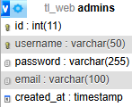
Рисунок 2.1 – Структура таблицы администраторов «admins»

Таблица содержит следующие поля:
- «id» (INT, PK, AI) - уникальный идентификатор;
- «username» (VARCHAR) - логин для входа;
- «password» (VARCHAR) - хеш пароля;
- «email» (VARCHAR) - контактный адрес;
- «created_at» (TIMESTAMP) - метка времени создания аккаунта.
  - Таблица пользователей «users»
Данная сущность является реестром всех физических лиц, пользующихся услугами компании. Она необходима для реализации концепции «Личного кабинета», где клиент может отслеживать историю своих взаимодействий с компанией. Хранение профилей позволяет системе автоматически подставлять контактные данные при оформлении новых заявок, что существенно улучшает пользовательский опыт (UX) и снижает вероятность ошибок ввода. Кроме того, наличие этой таблицы позволяет реализовать механизмы авторизации и восстановления доступа.
Структура таблицы «users», включающая атрибуты для аутентификации и контактную информацию, представлена на рисунке 2.2.
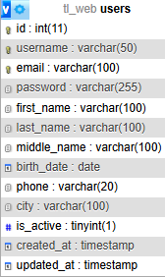
Рисунок 2.2 – Структура таблицы пользователей «users»

Ключевые атрибуты:
- «id» (INT, PK) - уникальный идентификатор клиента.
- «username», «email» (VARCHAR) - уникальные поля для аутентификации.
- «password» (VARCHAR(255)) - хранит криптографический хеш пароля, а не сам пароль, что является обязательным требованием безопасности.
- «first_name», «last_name», «middle_name» (VARCHAR) - ФИО хранятся раздельно для корректной сортировки и форматирования вывода.
- «birth_date» (DATE) - дата рождения (используется для аналитики и верификации).
- «phone» (VARCHAR(20)) - контактный телефон.
- «city» (VARCHAR(100)) - город проживания клиента.
- «is_active» (TINYINT(1)) - флаг активности. Позволяет «мягко» блокировать пользователей без удаления истории их заказов.
- «created_at», «updated_at» (TIMESTAMP) - временные метки регистрации и последнего изменения профиля.
  - Таблица заказов «orders»
Ядром информационной системы является сущность «Заказ», которая связывает клиента с бизнес-процессами компании. Именно на уровне этой таблицы происходит фиксация коммерческих отношений между заказчиком и исполнителем.
Данная таблица агрегирует всю критически важную информацию о конкретной грузоперевозке. Ее основная задача - хранить состояние заказа на каждом этапе его жизненного цикла: от момента расчета стоимости в калькуляторе до завершения доставки.
Важной особенностью проектирования данной таблицы является сохранение рассчитанных значений (стоимости, веса, объема) непосредственно в записи заказа. Это необходимо для формирования исторической отчетности: даже если тарифы компании изменятся в будущем, информация о стоимости старых заказов должна остаться неизменной.
Также таблица содержит внешний ключ «user_id», связывающий заказ с конкретным клиентом, но допускающий значение «NULL» для возможности оформления «быстрых» заявок без полной регистрации.
Детальная спецификация полей таблицы заказов представлена на рисунке 2.3.
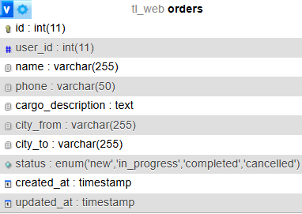
Рисунок 2.3 – Структура таблицы заказов «orders»

Поля таблицы:
- «user_id» (FK) - ссылка на пользователя. Настроен атрибут «ON DELETE SET NULL», чтобы при удалении аккаунта пользователя история заказов сохранялась в системе.
- «city_from», «city_to» - маршрут перевозки;
- «cargo_description» - описание груза;
- «weight», «volume» - физические характеристики (вес и объем) для расчета логистики;
- «transport_type» (ENUM) - тип перевозки (выделенная машина/догруз);
- «estimated_price» - расчетная стоимость;
- «status» (ENUM) - статус жизненного цикла заявки («new», «in_progress», «completed», «cancelled»).
4. Система технической поддержки «contacts» и «contact_messages»
Для реализации модуля технической поддержки и оперативной обратной связи была спроектирована структура, основанная на принципе декомпозиции диалога. Использование одной таблицы для чата было бы неэффективным из-за избыточности данных (повторение темы, статуса и контактов для каждого сообщения). Поэтому была применена схема «один-ко-многим», состоящая из сущности-контейнера «тикет» и сущности-содержимого (сообщения).
Таблица «contacts» «Обращения»: эта таблица выполняет роль заголовка или «карточки» обращения. Она фиксирует сам факт начала диалога, хранит метаданные (тему вопроса, контактные данные заявителя) и текущий статус решения проблемы (например, «В работе» или «Закрыто»). Такое решение позволяет администратору видеть список всех открытых вопросов без необходимости загружать всю историю переписки, что значительно ускоряет работу интерфейса панели управления.
Структура таблицы обращений показана на рисунке 2.4.
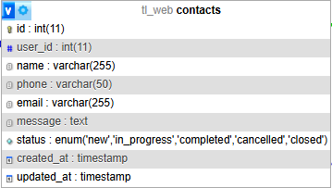
Рисунок 2.4 - Структура таблицы обращений «contacts»
Спецификация атрибутов:
    - «id» (INT, PK) - номер обращения.
    - «user_id» (INT, FK) - ссылка на автора обращения.
    - «name», «phone», «email» (VARCHAR) - контактные данные заявителя на момент создания тикета.
    - «message» (TEXT) - текст первичного вопроса или проблемы.
    - «status» (ENUM) - жизненный цикл обращения («new», «in_progress», «completed», «closed»).
- «created_at», «updated_at» - время создания и последнего обновления статуса.
Таблица «contact_messages» хранит непосредственно хронологию диалога в рамках конкретного тикета. Каждая запись здесь - это отдельная реплика (сообщение) либо от клиента, либо от менеджера. Таблица связана с «contacts» внешним ключом, что позволяет при удалении тикета автоматически удалять и всю связанную с ним переписку «каскадное удаление», поддерживая чистоту базы данных. Поле «sender_type» позволяет системе однозначно определять автора реплики для корректной визуализации чата (сообщения пользователя справа, администратора - слева). Структура таблицы сообщений представлена на рисунке 2.5.
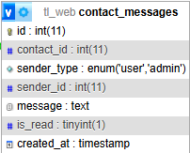
Рисунок 2.5 – Структура таблицы сообщений «contact_messages»
Спецификация атрибутов:
- «id» (INT, PK) - уникальный идентификатор сообщения.
- «contact_id» (INT, FK) - ссылка на родительское обращение.
- «sender_type» (ENUM('user', 'admin')) - определяет автора реплики для корректной визуализации в интерфейсе чата.
- «sender_id» (INT) - ID конкретного пользователя или администратора.
- «message» (TEXT) - текст сообщения.
- «is_read» (TINYINT(1)) - флаг прочтения, используемый для отображения уведомлений о новых сообщениях.
- «created_at» (TIMESTAMP) - время отправки сообщения.
Связь реализована через поле «contact_id». Поле «sender_type» (ENUM: «user», «admin») позволяет идентифицировать автора сообщения, а «is_read» - реализовать индикацию непрочитанных сообщений в интерфейсе.
5. Таблица отзывов «testimonials»
Служит для динамического управления блоком «Благодарственные письма» на главной странице. Позволяет администратору добавлять сканы официальных писем от партнеров без правки HTML-кода. Структура таблицы представлена на рисунке 2.6.
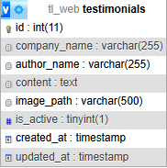
Рисунок 2.6 – Структура таблицы отзывов «testimonials»

Спецификация атрибутов:
- «id» (INT, PK) - идентификатор записи.
- «company_name» (VARCHAR(255)) - название организации-партнера.
- «author_name» (VARCHAR(255)) - ФИО представителя (опционально).
- «content» (TEXT) - текст отзыва.
- «image_path» (VARCHAR(500)) - относительный путь к файлу изображения на сервере.
- «is_active» (TINYINT(1)) - флаг модерации (1 - отображать на сайте, 0 - скрыто).
- «created_at» - дата добавления.
Важным архитектурным решением является хранение в поле «image_path» только относительной ссылки на файл изображения, а не самого бинарного файла. Это является стандартом веб-разработки, так как существенно снижает нагрузку на оперативную память сервера БД и упрощает процедуру резервного копирования. Поле «is_active» позволяет модераторам временно скрывать неактуальные или некорректные отзывы.
Схема связей базы данных:
Проектирование отдельных таблиц завершается этапом определения логических связей между ними. Для обеспечения целостности данных («Data Integrity») в СУБД MySQL (движок InnoDB) были настроены внешние ключи (Foreign Keys). Этот механизм на уровне ядра СУБД принудительно обеспечивает ссылочную целостность, что гарантирует отсутствие в системе «сиротских» записей, например, сообщений, не привязанных ни к одному обращению.
В рамках инфологического проектирования были определены и реализованы следующие связи типа «один-ко-многим», которые формируют ядро бизнес-логики приложения:
Связь между «users» и «orders», а также «users» и «contacts»: данные отношения связывают профиль клиента с его активностью в системе (заказами и обращениями). Для обеих связей была выбрана стратегия «ON DELETE SET NULL». Это означает, что при удалении аккаунта пользователя, история его заказов и обращений сохраняется в системе как анонимная, что критически важно для ведения финансовой и аналитической отчетности.
Связь между таблицами «contacts» и «contact_messages»: это отношение структурирует модуль поддержки. Для него была выбрана стратегия «ON DELETE CASCADE» (каскадное удаление). При удалении обращения из таблицы «contacts» автоматически удаляются все сообщения из «contact_messages», связанные с ним. Такой подход предотвращает накопление в базе данных «информационного мусора» - сообщений, потерявших свой контекст.
Общая схема базы данных, также известная как ER-диаграмма, является визуальным представлением логической структуры и взаимосвязей между всеми сущностями системы. Она служит «чертежом» для разработчиков, демонстрируя потоки данных.
Визуализация связей между таблицами, сгенерированная встроенными средствами phpMyAdmin, представлена на рисунке 2.7.
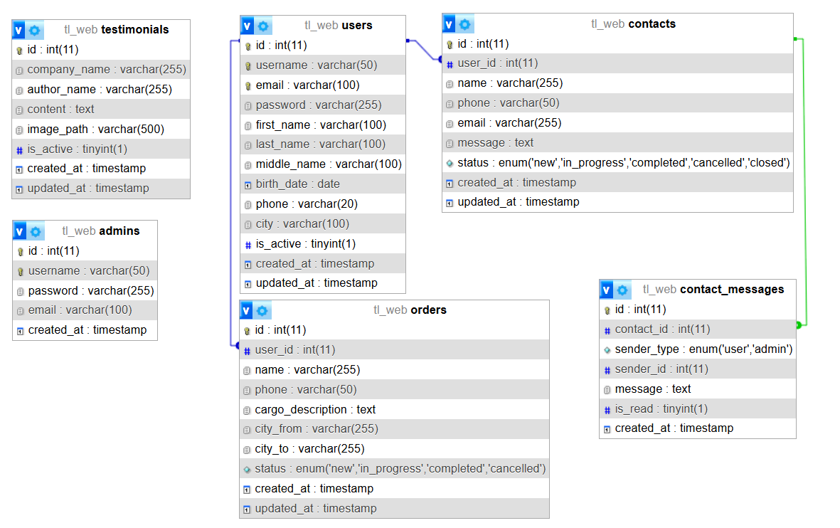
Рисунок 2.7 – ER-диаграмма (схема связей) базы данных информационной системы «A2B Logistics»

Разработанная структура базы данных полностью покрывает функциональные требования к системе, обеспечивает надежное хранение информации и высокую скорость выполнения поисковых запросов за счет использования индексов по ключевым полям.
  - Проектирование пользовательского интерфейса и информационной структуры
Проектирование пользовательского интерфейса (UI) и пользовательского опыта (UX) является многофакторной задачей, цель которой - создать не только эстетически привлекательный, но и интуитивно понятный, и эффективный инструмент для взаимодействия пользователя с системой. В рамках курсового проекта был применен системный подход, основанный на анализе целевой аудитории и декомпозиции бизнес-процессов.
Целью данного этапа являлось создание эргономичного интерфейса, который:
- Обеспечивает быстрый доступ к ключевым функциям (расчет стоимости, оформление заявки).
- Эффективно отображает сложную информацию (филиальная сеть, статусы заказов).
- Адаптируется под различные устройства (десктопы, планшеты, смартфоны).
Анализ целевой аудитории:
Система ориентирована на три основные категории пользователей, для каждой из которых спроектирован свой сценарий взаимодействия:
- Гость (незарегистрированный пользователь): основная задача - быстро получить информацию об услугах и рассчитать предварительную стоимость перевозки. Для этой категории ключевыми являются главная страница, калькулятор и раздел контактов.
- Клиент (авторизованный пользователь): основная задача - управление своими заказами, получение поддержки и просмотр истории. Для него спроектирован «Личный кабинет» с расширенным функционалом.
- Администратор: основная задача - управление всеми бизнес-процессами компании: обработка заявок, модерация контента, коммуникация с клиентами. Для него разработана отдельная защищенная панель управления.
Информационная структура сайта:
Информационная архитектура веб-ресурса организована по иерархическому принципу, где глобальная и локальная навигация реализована через сквозные компоненты. Основным элементом навигации является шапка сайта, которая присутствует на всех страницах. Она спроектирована двухкомпонентной: верхняя информационная панель содержит вспомогательную информацию, такую как режим работы, контактные данные и ссылки на социальные сети, позволяя пользователю быстро найти способ связи; основная навигационная панель включает логотип, главное меню и кнопки целевых действий. Структура меню («Услуги», «Компания», «Клиентам», «Филиалы», «Контакты») логически группирует контент по сценариям использования, позволяя пользователю легко ориентироваться. Интерфейс главного навигационного меню представлен на рисунке 2.8.
Рисунок 2.8 – Компонент глобальной навигации «Header»

Для улучшения ориентации пользователя на внутренних страницах внедрена дополнительная навигационная цепочка. Этот элемент отображает путь от главной страницы до текущего раздела, что позволяет пользователю всегда понимать свое положение в структуре сайта и быстро вернуться на предыдущие уровни. Пример реализации этого компонента показан на рисунке 2.9.

Рисунок 2.9 – Пример реализации дополнительной навигационной цепочки

В свою очередь, подвал сайта выполняет роль вторичной навигации, дублируя ключевые ссылки и предоставляя быстрый доступ к правовой информации, такой как «Политика конфиденциальности» и «Условия использования», что является обязательным требованием для коммерческих сайтов. Структура футера представлена на рисунке 2.10.
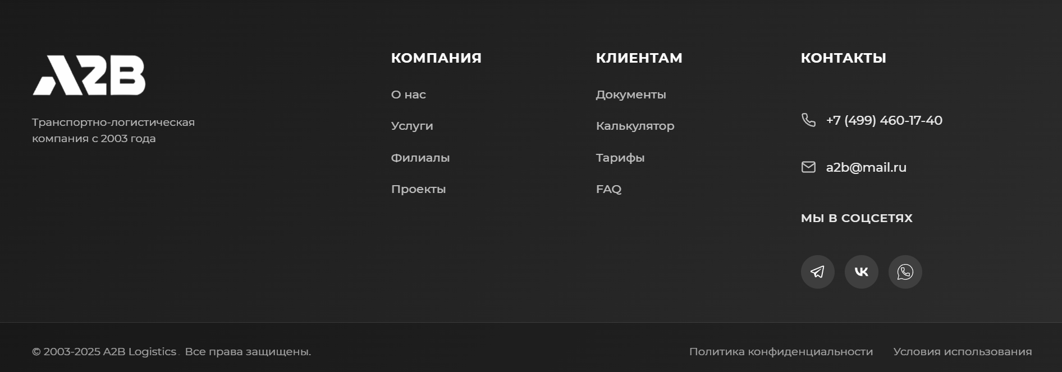
Рисунок 2.10 – Компонент вспомогательной навигации «Footer»

Для создания единой и узнаваемой визуальной системы была разработана централизованная дизайн-система. В главном стилевом файле проекта определены глобальные параметры, что обеспечивает масштабируемость и консистентность интерфейса. Ключевые элементы дизайн-системы:
    - Цветовая палитра: основная палитра построена на строгих, деловых оттенках серого и черного, что продиктовано спецификой B2B-сегмента, где важны ассоциации с надежностью и профессионализмом.
    - Типографика: в качестве основного шрифта выбран «Montserrat», современный гротеск без засечек, обеспечивающий высокую читаемость на цифровых носителях.
    - UI-компоненты: разработан набор переиспользуемых классов для ключевых элементов. Например, кнопки и поля ввода имеют унифицированные стили для отступов, радиусов скругления и теней, что создает целостное визуальное восприятие. Пример основного элемента призыва к действию показан на рисунке 2.11.

Рисунок 2.11 – Пример основных элементов управления (кнопок)
Проектирование интерфейсов ключевых модулей было выполнено с учетом сценариев использования для разных категорий пользователей:
- Главная страница спроектирована по принципу «первого экрана». Ключевая информация и целевые действия («Оставить заявку», «Калькулятор») расположены в верхней части страницы, что позволяет пользователю сразу приступить к решению своей задачи. Далее следует пошаговое описание процесса работы «Как мы работаем», блок с интерактивной картой и слайдер с отзывами, которые выполняют функцию социального доказательства и демонстрируют масштаб компании.
Общий вид главной страницы представлен на рисунке 2.12.
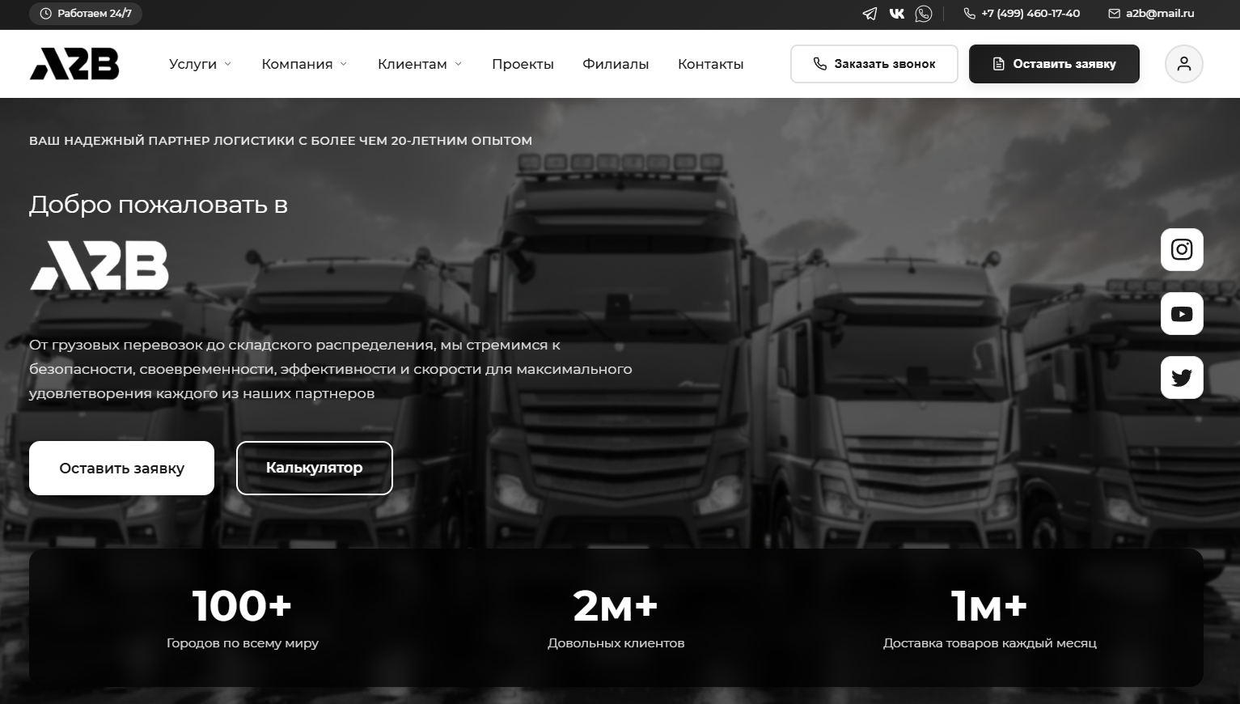
Рисунок 2.12 – Пользовательский интерфейс главной страницы

- Онлайн-калькулятор является ключевым интерактивным модулем для самостоятельного предварительного расчета стоимости перевозки. Его интерфейс спроектирован по двухколоночной схеме (форма ввода слева, результаты справа), что позволяет пользователю мгновенно отслеживать, как изменение параметров влияет на итоговую стоимость. Для ускорения процесса и снижения вероятности ошибок предусмотрены UI-решения: кнопки быстрого выбора тоннажа, визуальные переключатели типа перевозки и механизм геоподсказок для полей ввода городов.
Интерфейс модуля калькуляции стоимости представлен на рисунке 2.13.
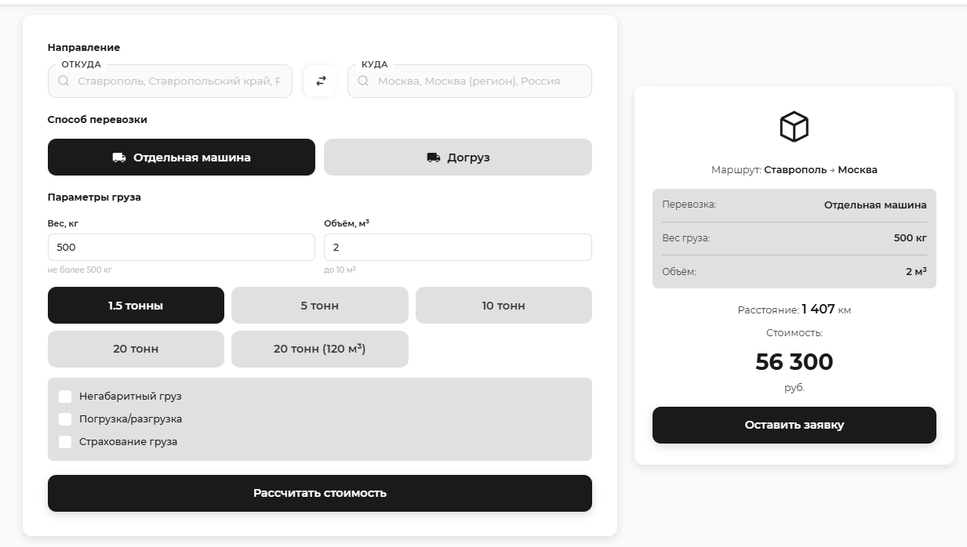
Рисунок 2.13 – Интерфейс страницы онлайн-калькулятора

- Форма оформления заявки является ключевым инструментом конверсии посетителя в клиента. Интерфейс реализован в виде модального окна, что позволяет вызывать его с любой страницы сайта (из шапки, калькулятора, и т.д.) без прерывания текущего пользовательского сценария. Форма содержит структурированные поля для ввода всей необходимой информации: контактные данные клиента, описание груза и маршрут. Для полей «Откуда» и «Куда» реализован механизм автодополнения на основе локального списка городов, что ускоряет ввод и снижает вероятность опечаток.
Интерфейс модального окна оформления заявки представлен на рисунке 2.14.

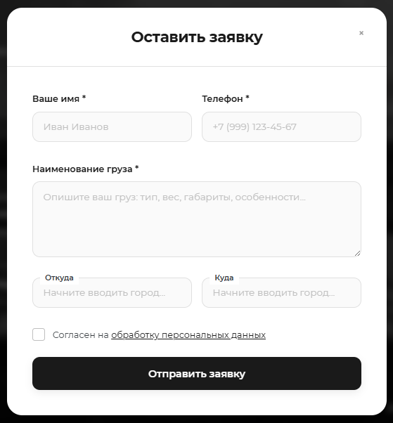
Рисунок 2.14 – Интерфейс модального окна оформления заявки

- Форма обратной связи предназначена для общих вопросов и неформальных обращений, не являющихся заявкой на перевозку. Форма является частью раздела «Связаться с нами» и расположена рядом с другими контактными данными (телефоны, адрес, график работы), создавая единый коммуникационный хаб. Интерфейс формы включает поля для имени, телефона, email (опционально) и текста сообщения. Для поля ввода телефона реализована маска ввода, которая автоматически форматирует номер в стандартный вид, обеспечивая унификацию данных.
Интерфейс формы обратной связи показан на рисунке 2.15.
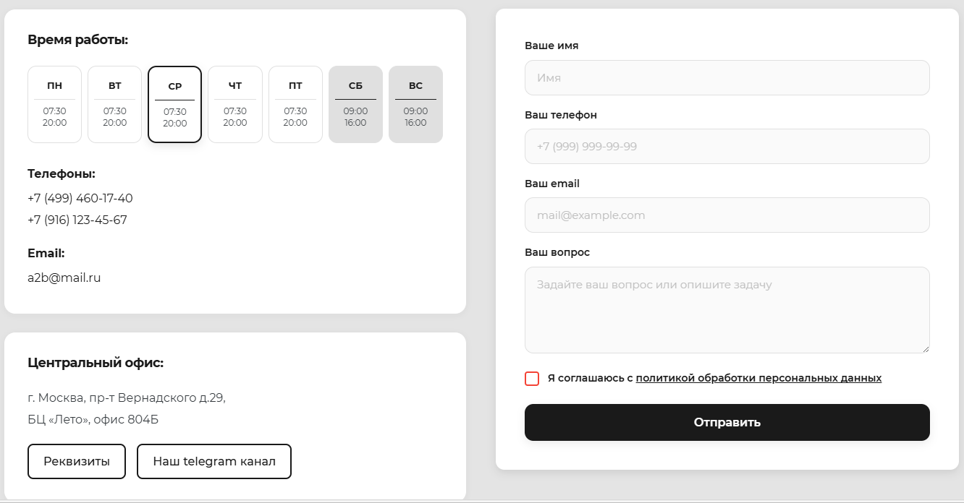Рисунок 2.15 – Интерфейс формы обратной связи

- Модуль аутентификации и регистрации
Доступ к приватным разделам реализован через единое модальное окно, что улучшает пользовательский опыт, исключая перезагрузку страницы. Для упрощения процесса регистрация выполнена в виде двухшагового мастера.
Интерфейс входа (Рисунок 2.16) содержит стандартные поля для аутентификации и предоставляет возможность входа через социальные сети.
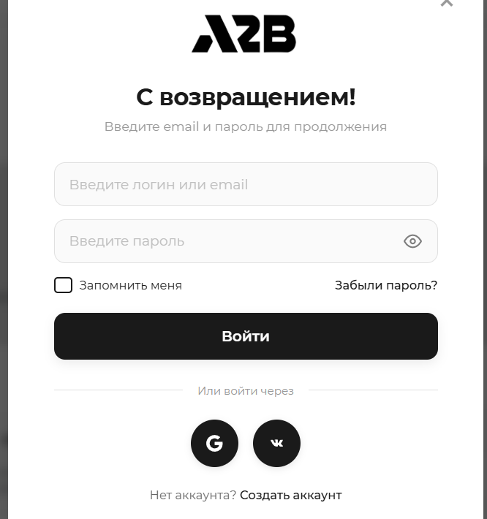
Рисунок 2.16 – Интерфейс формы авторизации пользователя
Процесс регистрации включает два последовательных шага:
- Шаг 1: создание учетной записи. На этом этапе пользователь вводит данные для аутентификации. Для повышения удобства и безопасности реализованы следующие механизмы: асинхронная проверка уникальности логина и email через AJAX-запросы к серверу; визуальный индикатор надежности пароля, который анализирует его сложность в реальном времени; валидация совпадения паролей для предотвращения опечаток.
- Шаг 2: заполнение профиля. После создания учетных данных пользователь переходит к заполнению контактной информации (ФИО, телефон, город), необходимой для дальнейшего взаимодействия с сервисом. На этом шаге применяется маска для ввода телефонного номера и требуется обязательное согласие с политикой обработки персональных данных.
Интерфейс двухшаговой формы регистрации представлен на рисунке 2.17.
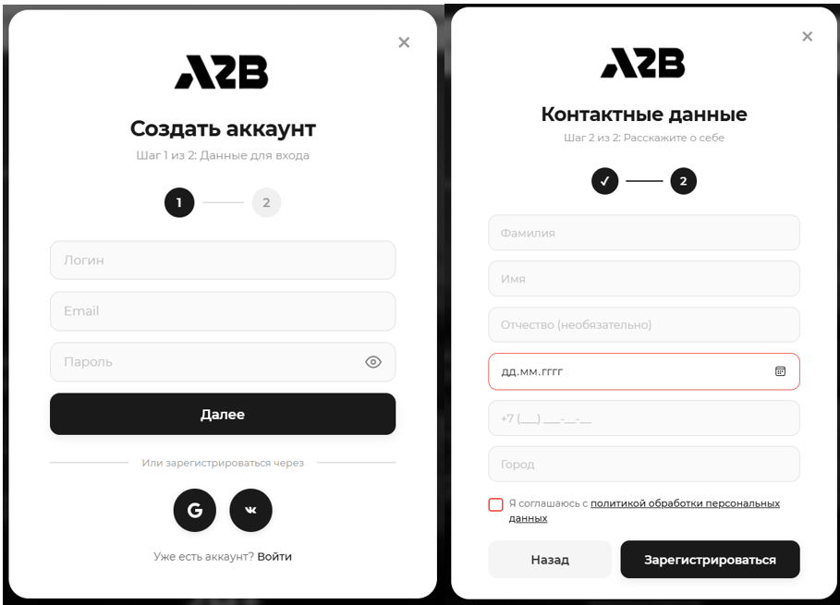
Рисунок 2.17 – Интерфейс двухшаговой формы регистрации пользователя
Личный кабинет построен по образцу современных веб-приложений. Слева расположено фиксированное меню навигации по разделам («Профиль», «Мои заявки», «Безопасность»), а основное пространство справа динамически отображает выбранный контент. Для отображения заявок и обращений используется компонент «карточка», который структурированно выводит всю необходимую информацию: номер, статус, маршрут, дату. Интерфейс раздела «Мои заявки» в личном кабинете показан на рисунке 2.18.
Наиболее сложный элемент - интерфейс чата с поддержкой, который имитирует поведение нативных мессенджеров, включая отображение статуса и времени сообщений, а также возможность редактирования и удаления своих реплик через контекстное меню (Рисунок 2.19).

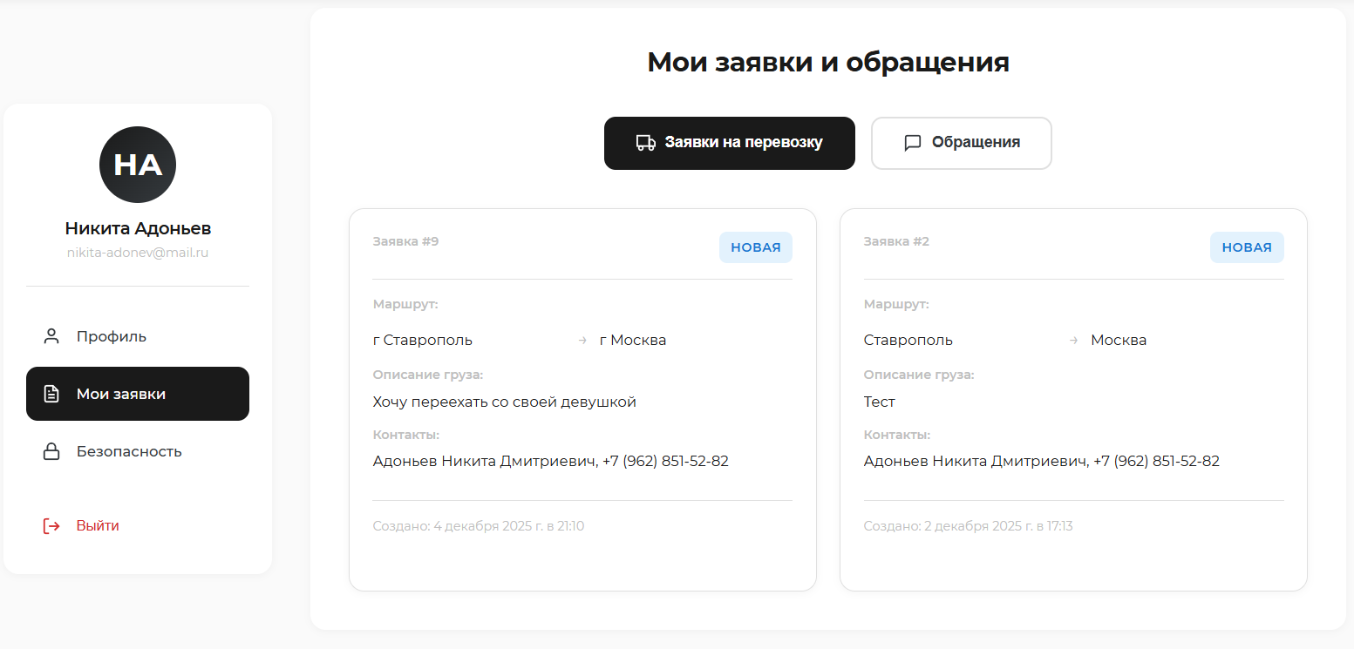
Рисунок 2.18 – Интерфейс личного кабинета пользователя

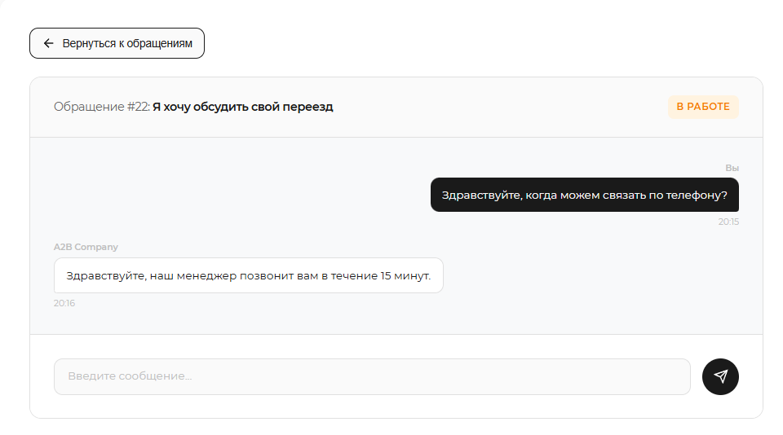
Рисунок 2.19 – Интерфейс управления обращениями и чат с поддержкой

Разработанный пользовательский интерфейс решает поставленные задачи, обеспечивая интуитивно понятное и эффективное взаимодействие для всех категорий пользователей, и закладывает основу для дальнейшего развития функционала системы.

  - Программная реализация клиентской части
Клиентская часть «Frontend» информационной системы «A2B Logistics» представляет собой набор статичных HTML-документов, стилизованных с помощью CSS3 и управляемых языком сценариев JavaScript. В качестве основного подхода к разработке был выбран «чистый» (Vanilla) JavaScript (стандарт ES6+) без использования сторонних фреймворков. Такое решение обусловлено стремлением к максимальной производительности, полному контролю над поведением приложения и простоте развертывания на стандартном веб-хостинге.
Архитектура клиентской части построена на следующих принципах:
- Модульная структура: весь JavaScript-код разделен на логические модули, каждый из которых отвечает за свой функциональный блок.
- Асинхронная инъекция компонентов: для переиспользования общих элементов интерфейса (шапка, подвал) реализована система асинхронной загрузки HTML-шаблонов.
- Событийно-ориентированная модель: взаимодействие с пользователем построено на обработке событий DOM с использованием механизма делегирования.
- Взаимодействие с сервером через API: вся коммуникация с серверной частью осуществляется асинхронно с помощью «fetch API», обмен данными происходит в формате JSON.
Одной из ключевых архитектурных особенностей клиентской части является система асинхронной инъекции компонентов. Этот подход позволяет вынести переиспользуемые блоки интерфейса в отдельные HTML-файлы. При загрузке основной страницы специализированные скрипты-загрузчики асинхронно запрашивают эти HTML-шаблоны и встраивают их в DOM, заменяя собой временные элементы-плейсхолдеры. Это обеспечивает высокую степень модульности и упрощает поддержку кода.
Ниже представлен фрагмент кода из скрипта-загрузчика, демонстрирующий реализацию данного механизма.
async function loadHeader() {
try {
const response = await fetch('components/header.html');
if (!response.ok) {
throw new Error('Не удалось загрузить хедер');
}
const html = await response.text();
const headerPlaceholder = document.getElementById('header-placeholder');

if (headerPlaceholder) {
// Замена плейсхолдера на загруженный HTML
headerPlaceholder.outerHTML = html.trim();
// Инициализация функционала после обновления DOM
initHeader();
}
} catch (error) {
console.error('Ошибка загрузки хедера:', error);
}
Полный листинг кода представлен в приложении 1.
Аналогичный принцип используется для загрузки и других сквозных элементов системы, таких как подвал сайта, форма контактов и модальное окно авторизации.
Ниже представлено описание программной реализации ключевых функциональных модулей.
Модуль аутентификации и регистрации (auth.js): данный модуль управляет модальным окном, которое содержит формы входа и регистрации. Реализована гибридная модель аутентификации:
- После успешной аутентификации браузер клиента получает защищенный «HttpOnly cookie» с идентификатором сессии.
- Публичные данные пользователя (имя, email) сохраняются в «localStorage», что позволяет мгновенно отображать приветствие на всех вкладках сайта без дополнительного запроса к серверу.
Интеграция данных пользователя в интерфейс. Важной особенностью системы является автоматическое заполнение форм контактными данными авторизованного пользователя. После успешной аутентификации информация о клиенте используется для предзаполнения полей в формах оформления заявки и обратной связи. Это значительно ускоряет процесс и снижает вероятность ошибок ввода.
Ниже представлен фрагмент кода функции, которая отвечает за подстановку данных авторизованного пользователя в поля форм на странице.
function autofillForms(user) {
const fullName = [user.last_name, user.first_name, user.middle_name]
.filter(Boolean)
.join(' ');

// Форма контактов
const contactName = document.getElementById('name');
if (contactName && !contactName.value) contactName.value = fullName;

const contactPhone = document.getElementById('phone');
if (contactPhone && !contactPhone.value && user.phone) {
contactPhone.value = user.phone;
}
}
Полный листинг кода представлен в приложении 1.
Модули сбора заявок и обращений «order-modal.js», «contacts.js».
Сбор первичных данных от клиентов реализован через две основные формы: оформления заявки и обратной связи. Обе формы используют клиентскую валидацию перед отправкой данных на сервер. Реализованы маски ввода для телефонных номеров, проверка формата email и минимальной длины текстовых полей.
Ниже представлен фрагмент кода, демонстрирующий процесс отправки формы с предварительной валидацией на стороне клиента.
async function submitForm() {
const formData = new FormData(this.form);
const validationError = this.validateForm(data);
if (validationError) {
this.showFormAlert(validationError, 'error');
return;
}
try {
const response = await fetch('/api/orders/create.php', {
method: 'POST',
headers: { 'Content-Type': 'application/json' },
body: JSON.stringify(formData)
});
} catch (error) {
this.showFormAlert('Ошибка соединения с сервером.', 'error');
}
}
Полный листинг кода представлен в приложении 1.
Модуль калькуляции стоимости «calculator.js» представляет собой сложную экспертную систему, реализованную в виде JavaScript-класса. Логика модуля включает:
- Интеллектуальный ввод: Интеграция с API геоподсказок DaData.
- Каскадный расчет расстояния: Использование API OSRM с резервным методом на основе формулы гаверсинуса.
- Матрица тарификации: Динамический расчет итоговой стоимости на основе множества параметров.
Ниже представлен фрагмент кода, который реализует алгоритм расчета итоговой стоимости перевозки на основе расстояния и характеристик груза.
calculatePrice(distance) {
let rate = 28; // Базовая ставка за км
if (this.transportType === 'dedicated') rate += 12;
if (this.weight > 10000) rate += 15;
if (this.volume > 80) rate += 15;
let price = distance * rate;
if (this.oversized) price *= 1.25;
if (this.loading) price += 5000;

return Math.round(price / 100) * 100;
}
Полный листинг кода представлен в приложении 1.
Приватная зона пользователя «my-requests.js». Личный кабинет построен по принципу реактивного интерфейса, где данные загружаются асинхронно:
- Агрегация данных: при инициализации кабинета выполняется серия параллельных запросов к API, загружая профиль пользователя, историю заказов и тикеты поддержки.
- Реализация чата: для организации оперативной связи реализован механизм периодического опроса сервера (каждые 5 секунд).
- Контекстное управление: в интерфейсе чата реализована кастомная обработка событий мыши, позволяющая вызывать меню редактирования/удаления сообщений.
Ниже представлен фрагмент кода, отвечающий за отправку сообщения пользователя в чат.
async function sendMessage() {
if (!currentContactId) return;
const message = document.getElementById('chatInput').value.trim();
if (!message) return;

const response = await fetch('/api/contacts/send-message.php', {
method: 'POST',
credentials: 'include',
headers: { 'Content-Type': 'application/json' },
body: JSON.stringify({
contact_id: currentContactId,
message: message
})
});

const data = await response.json();
if (data.success) {
document.getElementById('chatInput').value = '';
await loadChatMessages();
}
}
Полный листинг кода представлен в приложении 1.
Таким образом, программная реализация клиентской части обеспечивает высокую интерактивность, отзывчивость и функциональную полноту, решая все поставленные в техническом задании задачи.

  - Программная реализация серверной части
Серверная часть (Backend) является ядром информационной системы, отвечающим за бизнес-логику, обработку данных, безопасность и взаимодействие с базой данных. В качестве основной технологии для реализации был выбран язык программирования PHP версии 8 в связке с СУБД MySQL. Данный стек обеспечивает высокую производительность, надежность и простоту развертывания на большинстве хостинг-платформ.
Архитектура серверной части построена по принципу REST-подобного API (Application Programming Interface). Клиентская часть отправляет асинхронные HTTP-запросы (GET, POST) на определенные PHP-скрипты (эндпоинты), которые обрабатывают запрос и возвращают ответ в формате JSON.
Проект имеет четкую файловую структуру, разделяющую логику на три основных слоя:
- Конфигурация: содержит файлы для подключения к БД «database.php» и управления сессиями. Подключение к базе данных реализовано с помощью объекта PDO (PHP Data Objects), что является современным стандартом и обеспечивает защиту от SQL-инъекций за счет использования подготовленных выражений.
- Модели: каждый файл в этой директории представляет собой класс, инкапсулирующий всю логику работы с конкретной таблицей БД (например, «User.php»). Такой подход соответствует принципам ООП и позволяет отделить логику обработки данных от логики обработки HTTP-запросов.
- Контроллеры (API-эндпоинты): PHP-файлы, напрямую обрабатывающие запросы от клиента (например, «api/auth/login.php»).
Модуль аутентификации и управления сессиями: безопасность системы и управление доступом к приватным разделам обеспечивается через механизм серверных сессий. Жизненный цикл учетной записи пользователя включает регистрацию, авторизацию и проверку сессии.
- Регистрация пользователя: при получении данных от клиента сервер в первую очередь выполняет проверку на уникальность логина и email, отправляя «SELECT» запросы к БД. Если данные уникальны, пароль хешируется с использованием криптографического алгоритма «Bcrypt» (password_hash), что гарантирует невозможность его восстановления. Затем создается новая запись в таблице «users» с использованием подготовленных выражений PDO для защиты от SQL-инъекций.
Ниже представлен фрагмент кода, демонстрирующий процесс создания нового пользователя.
$query = "INSERT INTO users (username, email, password, first_name, last_name)
VALUES (:username, :email, :password, :first_name, :last_name)";
$stmt = $this->conn->prepare($query);
$this->password = password_hash($this->password, PASSWORD_BCRYPT);
$stmt->bindParam(":username", $this->username);
$stmt->bindParam(":email", $this->email);
$stmt->bindParam(":password", $this->password);
$stmt->bindParam(":first_name", $this->first_name);
$stmt->bindParam(":last_name", $this->last_name);

if($stmt->execute()) {
$this->id = $this->conn->lastInsertId();
return true;
}
return false;
Полный листинг кода представлен в приложении 2.
- Авторизация и управление сессиями: при попытке входа сервер находит пользователя по логину/email, извлекает хеш пароля из БД и сравнивает его с присланным паролем с помощью функции «password_verify». При успешной проверке инициализируется сессия «session_start())» и в глобальный массив «$_SESSION» записывается идентификатор пользователя. Сервер отправляет клиенту «HttpOnly cookie» с идентификатором сессии, который будет автоматически прилагаться ко всем последующим запросам. Флаг «HttpOnly» запрещает доступ к сессионному идентификатору из JavaScript, что является ключевой мерой защиты от XSS-атак.
Ниже представлен фрагмент кода из скрипта, демонстрирующий процесс верификации пароля и инициализации сессии.
$query = "SELECT id, password FROM users WHERE email = :login LIMIT 1";
$stmt = $db->prepare($query);
$stmt->bindParam(":login", $data->login);
$stmt->execute()
if ($stmt->rowCount() > 0) {
$row = $stmt->fetch(PDO::FETCH_ASSOC);
// Сравнение хеша из БД с присланным паролем
if (password_verify($data->password, $row['password'])) {
session_start();
$_SESSION['user_id'] = $row['id'];

Полный листинг кода представлен в приложении 2.
- Проверка сессии: для обеспечения «бесшовного» пользовательского опыта (например, чтобы пользователь оставался в системе после обновления страницы), клиентская часть при каждой загрузке обращается к специальному эндпоинту «check-session.php». Этот скрипт проверяет наличие $_SESSION['user_id']. Если идентификатор присутствует и валиден, из БД извлекаются актуальные данные пользователя (без пароля) и возвращаются клиенту, подтверждая, что сессия активна. В противном случае возвращается HTTP-статус 401 Unauthorized, что является сигналом для клиентской части отобразить интерфейс для гостя.
Ниже представлен фрагмент кода, реализующий проверку активной сессии.
session_start();
// Проверяем, установлен ли идентификатор пользователя в сессии
if(isset($_SESSION['user_id'])) {
include_once '../config/database.php';
include_once '../models/User.php';

$user = new User($db);
$user->id = $_SESSION['user_id'];

// Проверяем, существует ли пользователь с таким ID в БД
if($user->getUserById()) {
http_response_code(200);
echo json_encode([ "success" => true, "user" => $user ]);
} else {
// Если пользователя нет, уничтожаем "битую" сессию
session_destroy();
http_response_code(401);
echo json_encode([ "success" => false ]);
}
} else {
http_response_code(401);
echo json_encode([ "success" => false ]);
}
Полный листинг кода представлен в приложении 2.
Для работы калькулятора на клиентской части требуются данные от внешних сервисов (DaData для геоподсказок, OSRM для расчета маршрутов), которые могут использовать защищенные API-ключи. Хранение таких ключей в JavaScript-коде является критической уязвимостью безопасности, так как они становятся доступны любому посетителю сайта. Для решения этой проблемы на сервере был реализован механизм проксирования.
Суть подхода заключается в следующем:
- Клиентский скрипт отправляет запрос не напрямую к внешнему сервису, а на специальный эндпоинт на собственном сервере.
- Серверный PHP-скрипт принимает этот запрос, добавляет к нему секретный API-ключ (который хранится в конфигурации сервера и недоступен извне), а затем выполняет запрос к реальному адресу внешнего API.
- Получив ответ от внешнего сервиса, серверный скрипт передает его без изменений обратно клиенту.
Таким образом, для клиентского приложения сервер выступает в роли посредника, полностью скрывая API-ключи и детали взаимодействия с третьими сторонами.
Ниже представлен пример реализации такого прокси-скрипта для API DaData.
<?php
header("Content-Type: application/json");
$token = "ВАШ_СЕКРЕТНЫЙ_ТОКЕН_DADATA";
$data = json_decode(file_get_contents('php://input'), true);
$ch = curl_init("https://suggestions.dadata.ru/suggestions/api/4_1/rs/suggest/address");
curl_setopt($ch, CURLOPT_HTTPHEADER, [
"Content-Type: application/json",
"Accept: application/json",
"Authorization: Token " . $token
]);
curl_setopt($ch, CURLOPT_POST, 1);
curl_setopt($ch, CURLOPT_POSTFIELDS, json_encode($data));
curl_setopt($ch, CURLOPT_RETURNTRANSFER, true);
$result = curl_exec($ch);
curl_close($ch);
echo $result;

Полный листинг кода представлен в приложении 2.
Такой подход полностью скрывает API-ключи от конечного пользователя.
Все операции по созданию, чтению, обновлению и удалению данных реализованы через API-эндпоинты. Например, для управления благодарственными письмами реализован полный набор скриптов. Особое внимание уделено обработке файловых загрузок: серверный скрипт принимает файл из глобального массива «$_FILES», проводит валидацию типа и размера, генерирует уникальное имя для предотвращения конфликтов и перемещает его в публичную директорию на сервере. В базу данных сохраняется только относительный путь к файлу.
Ниже показан фрагмент кода, отвечающий за обработку загруженного изображения для отзыва.
if (isset($_FILES['image']) && $_FILES['image']['error'] === 0) {
$upload_dir = '../../public/images/testimonials/';
$file_extension = pathinfo($_FILES['image']['name'], PATHINFO_EXTENSION);
$allowed_extensions = ['jpg', 'jpeg', 'png'];
if (!in_array($file_extension, $allowed_extensions)) {
http_response_code(400);
exit(json_encode(["message" => "Недопустимый формат файла."]));
}
$file_name = uniqid() . '.' . $file_extension;
$upload_path = $upload_dir . $file_name;
if (move_uploaded_file($_FILES['image']['tmp_name'], $upload_path)) {
$testimonial->image_path = 'public/images/testimonials/' . $file_name;

Полный листинг кода представлен в приложении 2.
Ключевой особенностью системы является ее способность обрабатывать запросы как от анонимных, так и от авторизованных пользователей. При выполнении операций создания (например, новая заявка или обращение) серверный скрипт всегда проверяет наличие активной сессии. Если пользователь авторизован, его «user_id» извлекается из «$_SESSION» и сохраняется вместе с новыми данными. Это позволяет установить связь между записью и профилем клиента в базе данных. Если пользователь не авторизован (гость), соответствующее поле «user_id» в таблице остается «NULL».
Ниже представлен фрагмент кода создания записи с учетом статуса авторизации пользователя
if(!empty($data->name) && !empty($data->phone)) {
// Проверка, авторизован ли пользователь
$user_id = isset($_SESSION['user_id']) ? $_SESSION['user_id'] : null;

$query = "INSERT INTO contacts (user_id, name, phone, email, message)
VALUES (:user_id, :name, :phone, :email, :message)";
$stmt = $db->prepare($query);

// Привязка ID пользователя (будет NULL, если гость)
$stmt->bindParam(":user_id", $user_id);
$stmt->bindParam(":name", $data->name);
// ... привязка остальных параметров ...

if($stmt->execute()) {
http_response_code(201);
echo json_encode(["message" => "Обращение отправлено."]);
}
}
Полный листинг кода представлен в приложении 2.
Реализация чата поддержки (Backend-часть). Серверная часть чата обеспечивает двустороннюю коммуникацию между клиентом и администратором.
- Отправка сообщения: когда пользователь отправляет сообщение, сервер принимает «contact_id» и текст. Перед записью в БД выполняется проверка: принадлежит ли данный «contact_id» текущему авторизованному пользователю ($_SESSION['user_id']). Это предотвращает возможность отправки сообщений в чужие чаты.
Ниже представлен фрагмент кода, демонстрирующий отправку сообщения.
$query = "INSERT INTO contact_messages (contact_id, sender_type, sender_id, message)
VALUES (:contact_id, 'user', :user_id, :message)";
$stmt = $db->prepare($query);
$stmt->bindParam(":contact_id", $contact_id);
$stmt->bindParam(":user_id", $user_id);
$stmt->bindParam(":message", $data->message);
$stmt->execute();
Полный листинг кода представлен в приложении 2.
- Получение сообщений: клиент периодически опрашивает эндпоинт. Сервер, в свою очередь, выполняет «SELECT» запрос к «contact_messages» с фильтрацией по «contact_id» и «is_read = 0», чтобы выбрать только новые, непрочитанные сообщения. После выборки этих сообщений выполняется второй, «UPDATE» запрос, который помечает их как прочитанные «is_read = 1». Это гарантирует, что при следующем опросе эти же сообщения не будут отправлены повторно.
Ниже представлен SQL-запрос, который помечает сообщения как прочитанные после их выборки.
$update_query = "UPDATE contact_messages
SET is_read = 1
WHERE contact_id = :contact_id
AND sender_type = 'admin'
AND is_read = 0";
$update_stmt = $db->prepare($update_query);
$update_stmt->bindParam(":contact_id", $contact_id);
$update_stmt->execute();

Полный листинг кода представлен в приложении 2.
Таким образом, серверная часть представляет собой целостную, безопасную и функционально полную систему, решающую все задачи по управлению данными и бизнес-процессами, инициированными со стороны клиента.

  - Разработка и реализация панели администратора
Панель администратора представляет собой изолированный программный модуль, предназначенный для управления бизнес-процессами, модерации контента и взаимодействия с клиентами. Она реализована как отдельное веб-приложение в директории «admin», что обеспечивает логическое и физическое разделение от публичной части сайта, повышая общую безопасность системы.
Проектирование и реализация интерфейса панели администратора.
Интерфейс административной панели спроектирован с упором на функциональность, информативность и удобство работы менеджера.
- Страница аутентификации. Вход в панель управления осуществляется через отдельную страницу авторизации. Ее дизайн выполнен в минималистичном стиле, чтобы акцентировать внимание на основной задаче - вводе учетных данных. Форма содержит поля для логина и пароля, а также кнопку входа. Для удобства входа при разработке и тестировании под формой размещена подсказка с учетными данными по умолчанию.
Интерфейс страницы входа в панель администратора представлен на рисунке 2.20.
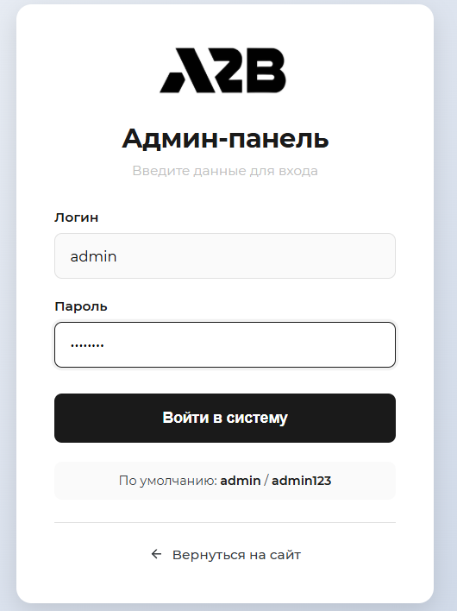
Рисунок 2.20 – Интерфейс страницы аутентификации администратора

- Основной макет: после успешной аутентификации администратор попадает в основной интерфейс панели, реализованный по двухколоночной схеме: слева - фиксированная боковая панель с навигацией по основным разделам, справа - основная область для контента. Такой подход является стандартом для дашбордов, так как обеспечивает постоянный доступ к навигации.
- Сводная панель: является главной страницей панели. Ее задача - предоставить менеджеру оперативную сводку по текущему состоянию системы («at-a-glance»). Интерфейс дашборда разделен на три логических блока:
- Карточки статистики: в верхней части страницы отображаются ключевые метрики - общее число заявок и обращений, а также количество новых (необработанных) записей.
- Быстрые действия: блок с кнопками-ссылками для перехода к основным задачам - новым заявкам, обращениям и управлению отзывами.
- Последняя активность: два списка по 5 последних заявок и обращений с ключевой информацией (имя клиента, маршрут, статус) и ссылками на детальный просмотр.
Интерфейс главной страницы панели администратора представлен на рисунке 2.21.
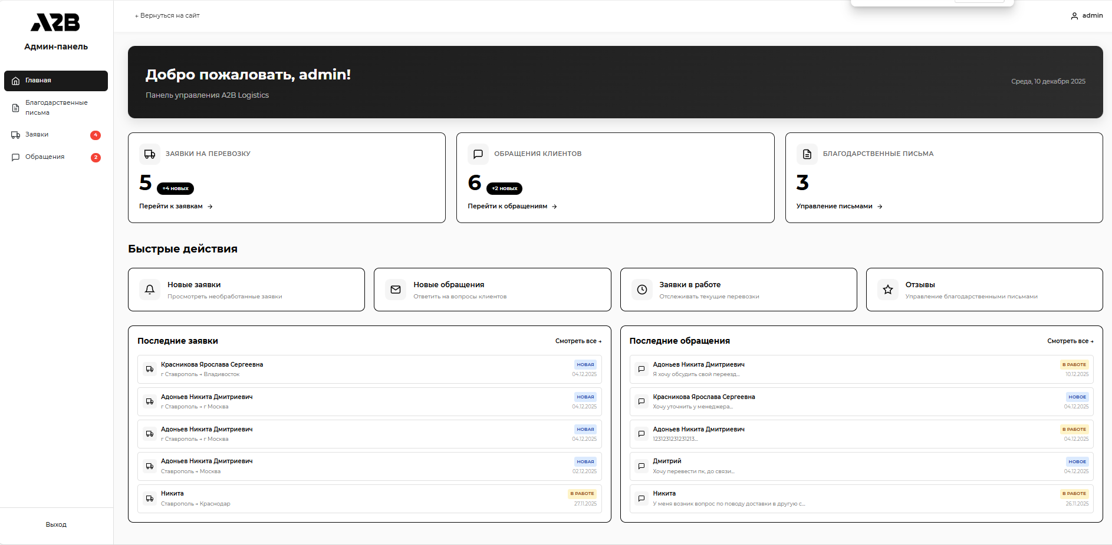
Рисунок 2.21 – Интерфейс сводной панели

- Интерфейсы управления списками данных: разделы «Заявки», «Обращения» и «Благодарственные письма» реализованы в виде информативных таблиц. Табличное представление позволяет структурированно отображать большие объемы данных. Для удобства работы реализована система фильтрации по статусу, позволяющая менеджеру работать с конкретными группами данных (например, только с новыми или завершенными заявками). Для быстрой визуальной идентификации статусы записей выделяются цветом.
Пример интерфейса для управления списком заявок показан на рисунке 2.22.
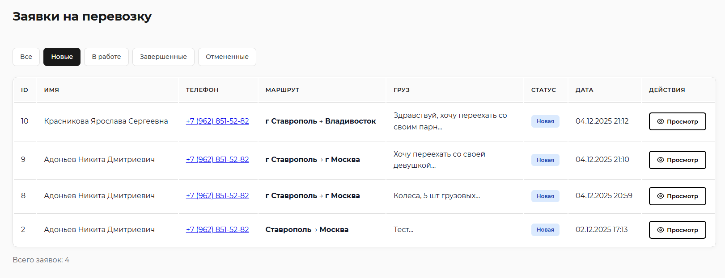
Рисунок 2.22 – Интерфейс управления списком заявок

- Интерфейс модерации контента. На странице управления благодарственными письмами реализован полный CRUD-функционал (создание, чтение, обновление, удаление). Для добавления или редактирования отзыва используется модальное окно. В этом окне, помимо текстовых полей, присутствует элемент для загрузки файла, который позволяет администратору прикрепить скан благодарственного письма. Интерфейс модального окна для добавления/редактирования отзыва представлен на рисунке 2.23.
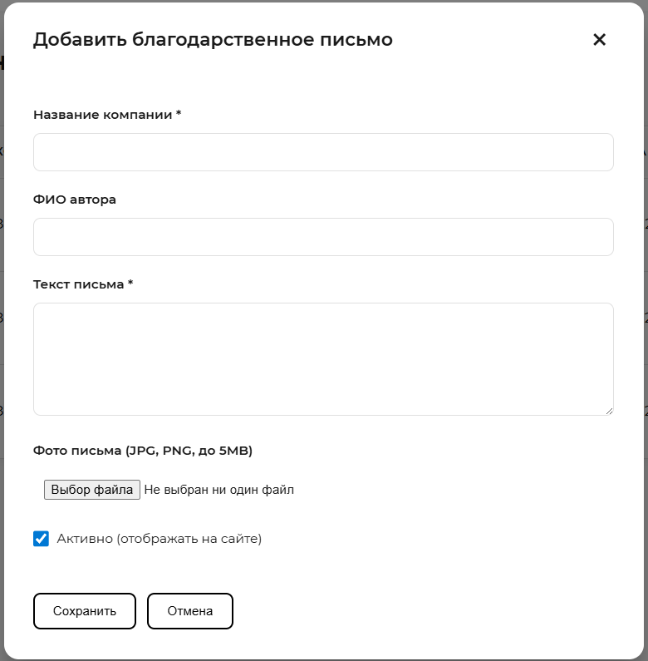
Рисунок 2.23 – Интерфейс управления контентом (добавление отзыва)

- Страницы детального просмотра и чат. Детальный просмотр и чат: для каждой заявки и обращения предусмотрена отдельная страница с карточной версткой, упорядочивающей всю информацию. В обращениях встроен чат, позволяющий администратору общаться с клиентом почти в реальном времени. Интерфейс отображает историю сообщений (администратор и клиент) и поле для ввода ответов. Интерфейс просмотра обращения с интегрированным чатом представлен на рисунке 2.24.
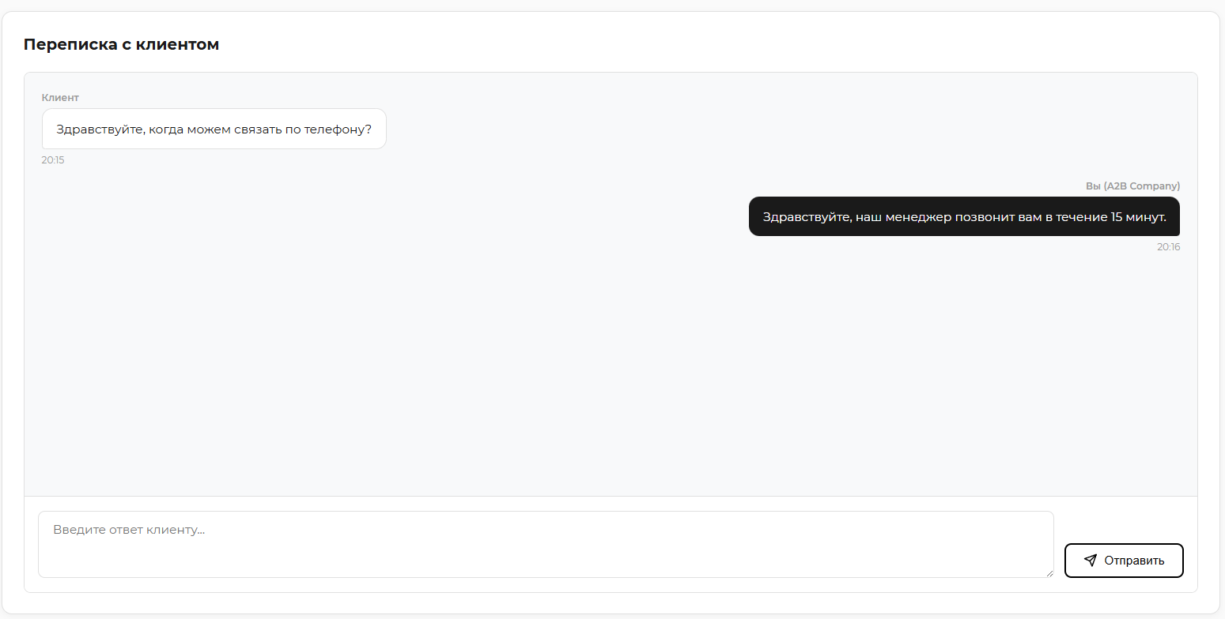
Рисунок 2.24 – Интерфейс просмотра обращения и чата с клиентом

Программная реализация серверной части панели администратора.
Серверная логика админ-панели отвечает за аутентификацию сотрудников, извлечение и обработку данных, а также взаимодействие с клиентской частью через общую базу данных.
Аутентификация и безопасность: доступ к панели администратора строго ограничен. Каждый PHP-файл, отвечающий за отображение страниц, в самом начале своей работы подключает скрипт управления сессиями, который выполняет проверку наличия в сессии флага «$_SESSION['admin_logged_in']». В случае отсутствия этого флага пользователь принудительно перенаправляется на страницу входа. Процесс аутентификации работает с отдельной таблицей «admins», что исключает риск несанкционированного доступа через учетные записи клиентов.
Ниже представлен фрагмент кода, отвечающий за аутентификацию администратора.
$query = "SELECT * FROM admins WHERE username = :username LIMIT 1";
$stmt = $db->prepare($query);
$stmt->bindParam(':username', $username);
$stmt->execute();
if ($stmt->rowCount() > 0) {
$admin = $stmt->fetch(PDO::FETCH_ASSOC);
if (password_verify($password, $admin['password'])) {
$_SESSION['admin_logged_in'] = true;
$_SESSION['admin_id'] = $admin['id'];
header('Location: ../pages/dashboard.php');
exit;
}
}
Полный листинг кода представлен в приложении 2.
Агрегация статистических данных: для формирования сводки на главной странице используются агрегирующие SQL-запросы с функциями «COUNT()» и «GROUP BY». Эти запросы выполняются «на лету» при каждой загрузке страницы, что гарантирует актуальность отображаемых данных.
Ниже представлен пример SQL-запроса для подсчета количества новых заявок.
$query = "SELECT COUNT(*) as total FROM orders WHERE status = 'new'";
$stmt = $db->prepare($query);
$stmt->execute();
$new_orders_count = $stmt->fetch(PDO::FETCH_ASSOC)['total'];
Полный листинг кода представлен в приложении 2.
Аналогичным образом, изменяя лишь условие в «WHERE» или таблицу, система подсчитывает и другие ключевые показатели, отображаемые на сводной панели: общее число заявок, общее количество и число новых обращений в поддержку, а также общее число опубликованных благодарственных писем. Такой подход позволяет менеджеру мгновенно оценивать текущую рабочую нагрузку и приоритезировать задачи.
Управление жизненным циклом заявок: Администратор имеет возможность изменять статус заявок (например, с «Новая» на «В работе»). При отправке формы с новым статусом сервер выполняет «UPDATE» запрос к базе данных, изменяя значение поля «status» для конкретной записи.
Ниже представлен фрагмент кода, реализующий обновление статуса заказа.
if ($_SERVER['REQUEST_METHOD'] === 'POST' && isset($_POST['status'])) {
$new_status = $_POST['status'];
$query = "UPDATE orders SET status = :status WHERE id = :id";
$stmt = $db->prepare($query);
$stmt->bindParam(':status', $new_status);
$stmt->bindParam(':id', $id);
$stmt->execute();
}
Полный листинг кода представлен в приложении 2.
Модерация контента (CRUD-операции с файлами). Для управления благодарственными письмами реализован полный набор операций по созданию, чтению, обновлению и удалению данных. Серверные скрипты, отвечающие за добавление и редактирование, обрабатывают данные, отправленные через веб-форму. Особое внимание уделено обработке файловых загрузок: прикрепленное изображение принимается из глобального массива «$_FILES», проходит серверную валидацию, получает уникальное имя для предотвращения конфликтов и перемещается в публичную директорию. Скрипт, отвечающий за удаление, перед тем как стереть запись из базы данных, сначала определяет путь к связанному изображению и удаляет сам файл с диска, что предотвращает накопление «мусорных» файлов на сервере.
Ниже представлен фрагмент кода, отвечающий за обработку загруженного изображения.
if (isset($_FILES['image']) && $_FILES['image']['error'] === 0) {
$upload_dir = '../../public/images/testimonials/';

// Валидация расширения файла
$file_extension = pathinfo($_FILES['image']['name'], PATHINFO_EXTENSION);
$file_name = uniqid() . '.' . $file_extension;
$upload_path = $upload_dir . $file_name;
if (move_uploaded_file($_FILES['image']['tmp_name'], $upload_path)) {
$testimonial->image_path = 'public/images/testimonials/' . $file_name;
Полный листинг кода представлен в приложении 2.
Взаимодействие в чате от имени администратора: cерверная логика чата позволяет администратору вести диалог с клиентом, используя те же API-эндпоинты, что и пользователь, но с разграничением прав. Когда администратор отправляет ответ на обращение, серверный скрипт записывает в таблицу «contact_messages» новую строку, где в поле «sender_type» указывается значение «admin», а в «sender_id» - идентификатор текущего администратора из сессии. Аналогично, при получении сообщений администратором, система автоматически помечает как прочитанные только те реплики, которые были отправлены пользователем «sender_type = 'user'», игнорируя собственные ответы.
Ниже представлен фрагмент кода, демонстрирующий логику отправки сообщения от имени администратора.
$admin_id = $_SESSION['admin_id'];
$data = json_decode(file_get_contents("php://input"));
$query = "INSERT INTO contact_messages (contact_id, sender_type, sender_id, message)
VALUES (:contact_id, 'admin', :admin_id, :message)";
$stmt = $db->prepare($query);
$stmt->bindParam(":contact_id", $data->contact_id);
$stmt->bindParam(":admin_id", $admin_id); // Используется ID администратора
$stmt->bindParam(":message", $data->message);
if($stmt->execute()) {

Полный листинг кода представлен в приложении 2.
Таким образом, панель администратора представляет собой полнофункциональный программный модуль, который обеспечивает полный контроль над всеми ключевыми бизнес-процессами и информационными потоками системы «A2B Logistics».

  - Тестирование и откладка системы
Тестирование является неотъемлемой частью жизненного цикла разработки программного обеспечения. Его основной целью является верификация соответствия разработанной информационной системы функциональным и нефункциональным требованиям, изложенным в техническом задании, а также выявление и последующее устранение дефектов (багов). Процесс тестирования для проекта «A2B Logistics» проводился параллельно с разработкой и включал в себя несколько уровней.
Была применена многоуровневая стратегия тестирования, включающая следующие виды:
- Функциональное тестирование: Проверка корректности работы всех бизнес-функций системы. Проводилось вручную на основе заранее определенных сценариев (тест-кейсов).
- Тестирование пользовательского интерфейса: проверка корректности отображения и адаптивности верстки на различных устройствах и в разных браузерах.
- Тестирование безопасности: анализ системы на предмет наличия базовых веб-уязвимостей.
- Отладка: использование инструментальных средств для поиска и устранения ошибок в программном коде.
Функциональное тестирование.
Данный вид тестирования проводился методом «черного ящика», при котором проверяется поведение системы в ответ на действия пользователя без анализа внутреннего устройства кода. Были разработаны тест-кейсы для всех ключевых пользовательских сценариев.
Результаты тестирования сведены в таблицу 2.1.

Таблица 2.1 – Результаты функционального тестирования
№ | Наименование тест-кейса | Шаги для воспроизведения | Ожидаемый результат | Фактический результат
1 | Регистрация нового пользователя (успех) | 1. Открыть модальное окно. 2. Перейти к форме регистрации. 3. Заполнить все поля корректными, уникальными данными. 4. Завершить регистрацию. | Пользователь успешно зарегистрирован, автоматически авторизован. Интерфейс обновлен, отображается иконка профиля. | Соответствует ожидаемому
2 | Регистрация с существующим email | 1. Повторить шаги 1-2 из кейса №1. 2. Ввести email, который уже есть в базе данных. | Система выводит сообщение об ошибке «Этот email уже используется». Регистрация не завершается. | Соответствует ожидаемому
3 | Авторизация пользователя (успех) | 1. Открыть модальное окно. 2. Ввести корректный логин и пароль. 3. Нажать кнопку «Войти». | Пользователь успешно авторизован. Интерфейс обновлен, отображается иконка профиля. | Соответствует ожидаемому
4 | Отправка заявки (авторизованный) | 1. Авторизоваться. 2. Открыть форму заявки. 3. Поля «Имя» и «Телефон» должны быть предзаполнены. 4. Заполнить остальные поля и отправить. | Заявка успешно отправлена. В личном кабинете появляется новая запись. | Соответствует ожидаемому
5 | Отправка сообщения в чате (клиент) | 1. Авторизоваться, перейти в ЛК. 2. Открыть существующее обращение. 3. Ввести текст в поле чата и отправить. | Сообщение появляется в истории чата. | Соответствует ожидаемому
6 | Смена статуса заказа (админ) | 1. Авторизоваться в админ-панели. 2. Открыть заявку. 3. Изменить статус (напр., с «Новая» на «В работе») и сохранить. | Статус заявки успешно изменяется в базе данных и в интерфейсе. | Соответствует ожидаемому

Результаты ключевых тест-кейсов подтверждены визуально и представлены на рисунках 2.25-2.30.

Рисунок 2.25 – Результат выполнения тест-кейса №1

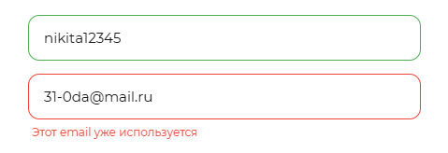
Рисунок 2.26 – Результат выполнения тест-кейса №2


Рисунок 2.27 – Результат выполнения тест-кейса №3


Рисунок 2.28 – Результат выполнения тест-кейса №4

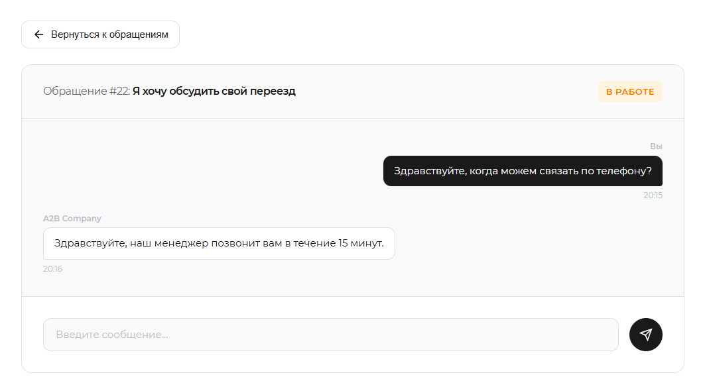
Рисунок 2.29 – Результат выполнения тест-кейса №5

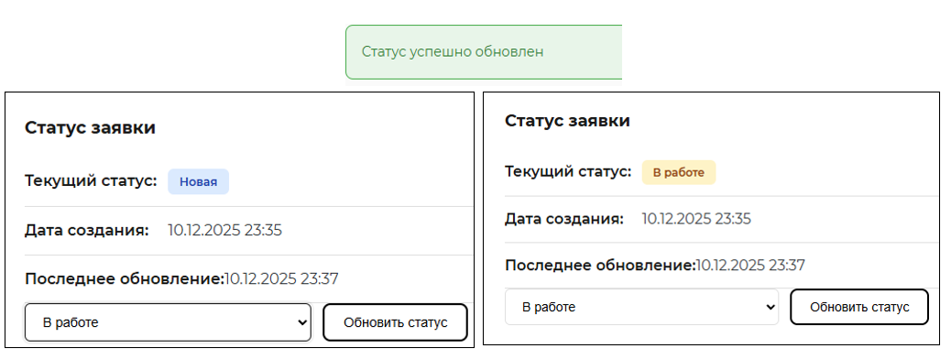
Рисунок 2.30 – Результат выполнения тест-кейса №6

Тестирование пользовательского интерфейса и кросс-браузерности: проверка корректности верстки проводилась с использованием инструментов разработчика современных браузеров (режим эмуляции устройств). Тестирование подтвердило, что интерфейс корректно адаптируется под три основных типа разрешений экрана:
- десктоп (ширина > 992px);
- планшет (ширина от 768px до 992px);
- смартфон (ширина < 768px);
Кросс-браузерное тестирование проводилось в последних версиях следующих браузеров: Google Chrome, Mozilla Firefox, Microsoft Edge. Критических расхождений в отображении и работе функционала выявлено не было.
Тестирование безопасности: проводилась базовая проверка на наличие наиболее распространенных веб-уязвимостей:
- SQL-инъекции: проверка показала, что система устойчива к данной уязвимости, так как все взаимодействия с базой данных осуществляются через PDO с использованием подготовленных выражений.
- Межсайтовый скриптинг: весь пользовательский ввод, выводимый на страницу (имена, текст сообщений, описания грузов), обрабатывается на сервере функцией «htmlspecialchars», что предотвращает выполнение вредоносного JavaScript-кода.
- Межсайтовая подделка запроса (CSRF): механизм сессий использует «cookie» с атрибутом «SameSite=Lax», что обеспечивает базовую защиту от атак данного типа.
- Уязвимости при загрузке файлов: серверная часть выполняет проверку расширения загружаемых файлов, разрешая только изображения («jpg», «png»), что предотвращает загрузку исполняемых файлов на сервер.
В процессе разработки для поиска и устранения ошибок использовались следующие инструменты:
- Инструменты разработчика браузера: вкладки «Console» - для отслеживания ошибок JavaScript и «Network» - для анализа AJAX-запросов и ответов сервера.
- Серверные логи PHP: применялись для выявления и анализа ошибок на стороне сервера (синтаксические сбои, проблемы с подключением к БД).
По итогам проведенного тестирования можно сделать вывод, что разработанная информационная система соответствует всем заявленным функциональным и нефункциональным требованиям, является стабильной и готовой к опытной эксплуатации. Все выявленные в процессе разработки дефекты были успешно устранены.

Заключение
В ходе курсовой работы успешно достигнута основная цель - разработка полнофункционального веб-сайта для транспортно-логистической компании «A2B Logistics». Создано комплексное клиент-серверное приложение, автоматизирующее ключевые бизнес-процессы взаимодействия с клиентами.
Для реализации цели решены следующие задачи:
- Выполнен системный анализ предметной области и формализованы бизнес-процессы, подлежащие автоматизации: расчет стоимости, оформление заявок, управление обращениями и модерация контента.
- Спроектирована нормализованная реляционная база данных в MySQL, обеспечивающая целостность и надежность хранения данных.
- Разработан Frontend с использованием JavaScript, HTML5 и CSS3. Реализованы удобные интерфейсы: интерактивный калькулятор, модуль аутентификации, личный кабинет и система обратной связи.
- Создан Backend на PHP 8, отвечающий за обработку запросов, управление сессиями, безопасность и взаимодействие с БД через защищённый API.
- Разработана изолированная панель администратора для управления заявками, модерации контента и переписки с клиентами.
- Проведено комплексное тестирование, подтвердившее стабильность, соответствие функциональным требованиям и защищённость системы.
Практическая значимость проекта заключается в повышении эффективности работы компании: автоматизация расчётов и заявок снижает нагрузку на персонал и минимизирует ошибки, а клиенты получают круглосуточный доступ к услугам и мониторингу заказов.
Таким образом, созданный программный продукт полностью соответствует поставленным требованиям, решает актуальные задачи логистического бизнеса и готов к опытной эксплуатации.

Список литературы
- Брылева, А. А. Программные средства создания интернет-приложений: А. А. Брылева. - Минск: РИПО, 2022. - 484 с. - ISBN 978-985-895-074-3. - Текст: электронный. - URL: https://znanium.ru/catalog/product/2173456
- Голицына, О. Л. Основы проектирования баз данных: учебное пособие / О.Л. Голицына, Т.Л. Партыка, И.И. Попов. - 2-е изд., - М: ФОРУМ: ИНФРА-М, 2021. - 416 с. - ISBN 978-5-91134-655-3. - Текст: электронный. - URL: https://znanium.ru/catalog/product/1190668
- Кузин, А. В. Основы проектирования баз данных: учебное пособие / А. В. Кузин. – М: ИНФРА-М, 2025. - 229 с. - ISBN 978-5-16-016312-3. - Текст: электронный. - URL: https://znanium.ru/catalog/product/1096072
- Локхарт, Д. Современный PHP. Новые возможности и передовой опыт: практическое руководство / Д. Локхарт; пер. с англ. Р. Н. Рагимова. - 2-е изд. - М: ДМК Пресс, 2023. - 305 с. - ISBN 978-5-89818-349-3. - Текст: электронный. - URL: https://znanium.ru/catalog/product/2102636
- Моргунов, А. В. Управление Веб-технологиями, сервисами и контентом: учебное пособие / А. В. Моргунов. - Новосибирск: Сиб. гос. ун-т телекоммуникаций и информатики; кафедра математического моделирования бизнес-процессов, 2021. - 88 с. - Текст: электронный. - URL: https://znanium.ru/catalog/product/2136519
- Новиков, В. А. Web-программирование: учебное пособие / В. А. Новиков. – Минск: 2024. - 353 с. – ISBN 978-985-599-952-3. - Текст: электронный. - URL: https://znanium.ru/catalog/product/2219541
- Панфилов, К. С. Создание веб-сайта от замысла до реализации: практическое руководство / К. С. Панфилов. - 2-е изд. - М: ДМК Пресс, 2023. - 438 с. - ISBN 978-5-89818-476-6. - Текст: электронный. - URL: https://znanium.com/catalog/product/2106246

Приложение 1
Фрагмент кода файла «header.js»
async function loadHeader() {
try {
// Добавляем timestamp для обхода кеша
const response = await fetch('components/header.html?v=' + Date.now());
if (!response.ok) {
throw new Error('Не удалось загрузить хедер');
}
const html = await response.text();
console.log('Загружен HTML, длина:', html.length);
console.log('Количество nav-item в HTML:', (html.match(/class="nav-item/g) || []).length);

const headerPlaceholder = document.getElementById('header-placeholder');

if (headerPlaceholder) {
// Просто заменяем placeholder на загруженный HTML
headerPlaceholder.outerHTML = html.trim();
// Инициализируем функционал после обновления DOM
requestAnimationFrame(() => {
const navItems = document.querySelectorAll('.nav-item');
console.log('Элементов nav-item в DOM:', navItems.length);
initHeader();
});
}
} catch (error) {
console.error('Ошибка загрузки хедера:', error);
}
}

// Загрузка модального окна авторизации
async function loadAuthModal() {
try {
const response = await fetch('components/auth-modal.html?v=' + Date.now());
if (!response.ok) {
throw new Error('Не удалось загрузить модальное окно авторизации');
}
const html = await response.text();
const authModalPlaceholder = document.getElementById('auth-modal-placeholder');

if (authModalPlaceholder) {
authModalPlaceholder.outerHTML = html.trim();
// Отправляем событие что модальное окно загружено
window.dispatchEvent(new Event('authModalLoaded'));
}
} catch (error) {
console.error('Ошибка загрузки модального окна авторизации:', error);
}
}
…
Фрагмент кода файла «auth.js»
autofillForms(user);
} else {
localStorage.removeItem('currentUser');

userIconWrapper.innerHTML = `
<button class="user-btn" onclick="openAuthModal()">
<svg width="20" height="20" viewBox="0 0 24 24" fill="none" stroke="currentColor" stroke-width="2">
<path d="M20 21v-2a4 4 0 0 0-4-4H8a4 4 0 0 0-4 4v2"></path>
<circle cx="12" cy="7" r="4"></circle>
</svg>
</button>
`;
}
}
function autofillForms(user) {
const fullName = [user.last_name, user.first_name, user.middle_name]
.filter(Boolean)
.join(' ');
const contactName = document.getElementById('name');
const contactPhone = document.getElementById('phone');
const contactEmail = document.getElementById('email');
if (contactName && !contactName.value) contactName.value = fullName;
if (contactPhone && !contactPhone.value && user.phone) contactPhone.value = user.phone;
if (contactEmail && !contactEmail.value && user.email) contactEmail.value = user.email;
const orderName = document.getElementById('orderName');
const orderPhone = document.getElementById('orderPhone');
const orderEmail = document.getElementById('orderEmail');
if (orderName && !orderName.value) orderName.value = fullName;
if (orderPhone && !orderPhone.value && user.phone) orderPhone.value = user.phone;
if (orderEmail && !orderEmail.value && user.email) orderEmail.value = user.email;
}
function getCurrentUser() {
const userData = localStorage.getItem('currentUser');
return userData ? JSON.parse(userData) : null;
}
function toggleUserDropdown() {
const dropdown = document.getElementById('userDropdown');
dropdown.classList.toggle('active');
document.addEventListener('click', function closeDropdown(e) {
if (!e.target.closest('.user-icon-wrapper')) {
dropdown.classList.remove('active');
document.removeEventListener('click', closeDropdown);
}
});
}
…
Фрагмент кода файла «order-modal.js»

async submitForm() {
const formData = {
name: document.getElementById('orderName').value,
phone: document.getElementById('orderPhone').value,
cargo_description: document.getElementById('cargoDescription').value,
city_from: document.getElementById('cityFrom').value,
city_to: document.getElementById('cityTo').value,
privacy: document.getElementById('privacyAgree').checked
};
const validationError = this.validateForm(formData);
if (validationError) {
this.showFormAlert(validationError, 'error');
return;
}
this.removeFormAlert();
const submitBtn = this.form.querySelector('.btn-submit');
submitBtn.disabled = true;
submitBtn.textContent = 'Отправка...';
try {
const response = await fetch('/api/orders/create.php', {
method: 'POST',
headers: {
'Content-Type': 'application/json'
},
body: JSON.stringify(formData)
});
const data = await response.json();

if (response.ok) {
this.removeFormAlert();
toast.success('Заявка успешно отправлена! Мы свяжемся с вами в ближайшее время.');
this.form.reset();
setTimeout(() => {
this.close();
}, 2000);
} else {
this.showFormAlert(data.message || 'Произошла ошибка при отправке заявки', 'error');
}
} catch (error) {
this.showFormAlert('Ошибка соединения с сервером. Проверьте подключение к интернету.', 'error');
} finally {
submitBtn.disabled = false;
submitBtn.textContent = 'Отправить заявку';
}
}
validateForm(data) {
// Проверка имени
if (!data.name || !data.name.trim()) {
return 'Пожалуйста, введите ваше имя';
}

if (!/^[а-яА-ЯёЁa-zA-Z\s\-]+$/.test(data.name.trim())) {
return 'Имя должно содержать только буквы';
}

if (data.name.trim().length < 2) {
return 'Имя должно содержать минимум 2 символа';
}
if (!data.phone || !data.phone.trim()) {
return 'Пожалуйста, введите номер телефона';
}

const phoneDigits = data.phone.replace(/\D/g, '');
if (phoneDigits.length !== 11) {
return 'Номер телефона должен содержать 11 цифр';
}

if (phoneDigits[0] !== '7' && phoneDigits[0] !== '8') {
return 'Номер телефона должен начинаться с +7 или 8';
}
if (!data.cargo_description || !data.cargo_description.trim()) {
return 'Пожалуйста, опишите ваш груз';
}

if (data.cargo_description.trim().length < 10) {
return 'Описание груза должно содержать минимум 10 символов';
}

// Проверка городов
if (!data.city_from || !data.city_from.trim()) {
return 'Пожалуйста, укажите город отправления';
}

if (!data.city_to || !data.city_to.trim()) {
return 'Пожалуйста, укажите город назначения';
}

// Проверка согласия
if (!data.privacy) {
return 'Необходимо согласие с политикой обработки персональных данных';
}

return null;
}

Фрагмент кода файла «calculator.js»

calculateDistanceHaversine(lat1, lon1, lat2, lon2) {
const R = 6371; // Радиус Земли в км
const dLat = (lat2 - lat1) * Math.PI / 180;
const dLon = (lon2 - lon1) * Math.PI / 180;
const a =
Math.sin(dLat/2) * Math.sin(dLat/2) +
Math.cos(lat1 * Math.PI / 180) * Math.cos(lat2 * Math.PI / 180) *
Math.sin(dLon/2) * Math.sin(dLon/2);
const c = 2 * Math.atan2(Math.sqrt(a), Math.sqrt(1-a));
return Math.round(R * c * 1.3); // +30% на дороги
}

getEstimatedDistance(from, to) {
// Fallback на локальную базу расстояний
const key1 = `${from}-${to}`;
const key2 = `${to}-${from}`;

const distances = window.cityDistances || {};
if (distances[key1]) return distances[key1];
if (distances[key2]) return distances[key2];

// Примерное расстояние
return Math.floor(Math.random() * (2500 - 500) + 500);
}

calculatePrice(distance) {
// Базовая ставка за км
let rate = 28;

// Тип перевозки
if (this.transportType === 'dedicated') {
rate += 12; // Отдельная машина дороже
} else {
rate += 5; // Догруз дешевле
}

// Коэффициент веса
if (this.weight > 15000) {
rate += 18;
} else if (this.weight > 10000) {
rate += 15;
} else if (this.weight > 5000) {
rate += 12;
} else if (this.weight > 1000) {
rate += 8;
} else if (this.weight > 500) {
rate += 5;
}

// Коэффициент объема
if (this.volume > 80) {
rate += 15;
} else if (this.volume > 40) {
rate += 12;
} else if (this.volume > 20) {
rate += 8;
} else if (this.volume > 10) {
rate += 5;
} else if (this.volume > 5) {
rate += 3;
}
let price = distance * rate;

if (this.oversized) {
price *= 1.25; // +25% за негабарит
}

if (this.loading) {
price += 5000; // Фиксированная стоимость погрузки/разгрузки
}

if (this.insurance) {
price *= 1.03; // +3% за страхование
}

// Минимальная стоимость
if (price < 12000) {
price = 12000;
}

// Округление до сотен
return Math.round(price / 100) * 100;
}
}
document.addEventListener('DOMContentLoaded', () => {
new Calculator();
});

Фрагмент кода файла «my-request.js»

async function loadChatMessages() {
if (!currentContactId) return;

try {
const response = await fetch(`/api/contacts/get-messages.php?contact_id=${currentContactId}`, {
credentials: 'include'
});

if (!response.ok) {
throw new Error('Ошибка загрузки сообщений');
}

const data = await response.json();
displayChatMessages(data.messages);

} catch (error) {
console.error('Ошибка загрузки сообщений:', error);
document.getElementById('chatMessages').innerHTML = `
<div class="chat-error">Ошибка загрузки сообщений</div>
`;
}
}

function displayChatMessages(messages) {
const container = document.getElementById('chatMessages');

if (!messages || messages.length === 0) {
container.innerHTML = `
<div class="chat-empty">Нет сообщений</div>
`;
return;
}

const scrollAtBottom = container.scrollHeight - container.scrollTop === container.clientHeight;

container.innerHTML = messages.map(msg => {
const isUser = msg.sender_type === 'user';
const time = new Date(msg.created_at).toLocaleTimeString('ru-RU', {
hour: '2-digit',
minute: '2-digit'
});

return `
<div class="chat-message ${isUser ? 'chat-message-user' : 'chat-message-admin'}"
data-message-id="${msg.id}"
${isUser ? 'oncontextmenu="showMessageContextMenu(event, ' + msg.id + ')"' : ''}>
<div class="message-sender">${isUser ? 'Вы' : 'A2B Company'}</div>
<div class="message-text" id="message-text-${msg.id}">${escapeHtml(msg.message)}</div>
<div class="message-time">${time}</div>
</div>
`;
}).join('');

if (scrollAtBottom || messages.length <= 10) {
container.scrollTop = container.scrollHeight;
}
}
async function sendMessage() {
if (!currentContactId) return;

const input = document.getElementById('chatInput');
const message = input.value.trim();

if (!message) return;

try {
const response = await fetch('/api/contacts/send-message.php', {
method: 'POST',
credentials: 'include',
headers: {
'Content-Type': 'application/json'
},
body: JSON.stringify({
contact_id: currentContactId,
message: message
})
});

const data = await response.json();

if (data.success) {
input.value = '';
input.style.height = 'auto';
await loadChatMessages();
} else {
showNotification(data.message || 'Ошибка отправки', 'error');
}

} catch (error) {
console.error('Ошибка отправки сообщения:', error);
showNotification('Ошибка соединения с сервером', 'error');
}
}

Приложение 2
Фрагмент кода файла «auth-login.php»
include_once '../config/database.php';
include_once '../models/User.php';

$database = new Database();
$db = $database->getConnection();
$user = new User($db);

$data = json_decode(file_get_contents("php://input"));

if(!empty($data->login) && !empty($data->password)) {

$user->username = htmlspecialchars(strip_tags($data->login));
$user->password = $data->password;

if($user->login()) {
// Настройка параметров сессии
$remember_me = isset($data->remember_me) && $data->remember_me === true;

// Если "Запомнить меня" включено - сессия на 30 дней, иначе - до закрытия браузера
if ($remember_me) {
// 30 дней в секундах
$lifetime = 30 * 24 * 60 * 60;
} else {
// Сессия до закрытия браузера (0 = до закрытия браузера)
$lifetime = 0;
}

ini_set('session.gc_maxlifetime', $lifetime > 0 ? $lifetime : 86400);
session_set_cookie_params([
'lifetime' => $lifetime,
'path' => '/',
'domain' => '',
'secure' => false,
'httponly' => true,
'samesite' => 'Lax'
]);

Фрагмент кода файла «check-session.php»

if(isset($_SESSION['user_id'])) {
include_once '../config/database.php';
include_once '../models/User.php';

$database = new Database();
$db = $database->getConnection();
$user = new User($db);

$user->id = $_SESSION['user_id'];

if($user->getUserById()) {
http_response_code(200);
echo json_encode(array(
"success" => true,
"user" => array(
"id" => $user->id,
"username" => $user->username,
"email" => $user->email,
"first_name" => $user->first_name,
"last_name" => $user->last_name,
"middle_name" => $user->middle_name,
"phone" => $user->phone,
"city" => $user->city,
"birth_date" => $user->birth_date
)
));
} else {
session_destroy();
http_response_code(401);
echo json_encode(array("success" => false, "message" => "Сессия недействительна"));
}
} else {
http_response_code(401);
echo json_encode(array("success" => false, "message" => "Не авторизован"));
}
?>

Фрагмент кода файла «check-email.php»

include_once '../config/database.php';
include_once '../models/User.php';

$database = new Database();
$db = $database->getConnection();
$user = new User($db);

$data = json_decode(file_get_contents("php://input"));
if(!empty($data->email)) {
$user->email = htmlspecialchars(strip_tags($data->email));

if($user->emailExists()) {
echo json_encode(array("exists" => true));
} else {
echo json_encode(array("exists" => false));
}
} else {
echo json_encode(array("exists" => false));
}
?>

Фрагмент кода файла «register.php»
$database = new Database();
$db = $database->getConnection();
$user = new User($db);

$data = json_decode(file_get_contents("php://input"));

if(!empty($data->username) && !empty($data->email) && !empty($data->password)) {

$user->username = htmlspecialchars(strip_tags($data->username));
$user->email = htmlspecialchars(strip_tags($data->email));

// Проверка существования username
if($user->usernameExists()) {
http_response_code(400);
echo json_encode(array("success" => false, "message" => "Этот логин уже занят"));
exit();
}

// Проверка существования email
if($user->emailExists()) {
http_response_code(400);
echo json_encode(array("success" => false, "message" => "Этот email уже используется"));
exit();
}

$user->password = $data->password;
$user->first_name = isset($data->first_name) ? htmlspecialchars(strip_tags($data->first_name)) : null;
$user->last_name = isset($data->last_name) ? htmlspecialchars(strip_tags($data->last_name)) : null;
$user->middle_name = isset($data->middle_name) ? htmlspecialchars(strip_tags($data->middle_name)) : null;
$user->birth_date = isset($data->birth_date) ? $data->birth_date : null;
$user->phone = isset($data->phone) ? htmlspecialchars(strip_tags($data->phone)) : null;
$user->city = isset($data->city) ? htmlspecialchars(strip_tags($data->city)) : null;

if($user->register()) {
$lifetime = 30 * 24 * 60 * 60;

// ВАЖНО: параметры сессии должны быть установлены ДО session_start()
ini_set('session.gc_maxlifetime', $lifetime);
session_set_cookie_params([
'lifetime' => $lifetime,
'path' => '/',
'domain' => '',
'secure' => false,
'httponly' => true,
'samesite' => 'Lax'
]);

session_start();
$_SESSION['user_id'] = $user->id;
$_SESSION['username'] = $user->username;

Фрагмент кода файла «contacts-create.php»
$database = new Database();
$db = $database->getConnection();

$data = json_decode(file_get_contents("php://input"));

if(!empty($data->name) && !empty($data->phone) && !empty($data->message)) {
// Проверяем авторизацию пользователя
$user_id = isset($_SESSION['user_id']) ? $_SESSION['user_id'] : null;

$query = "INSERT INTO contacts (user_id, name, phone, email, message) VALUES (:user_id, :name, :phone, :email, :message)";
$stmt = $db->prepare($query);

$stmt->bindParam(":user_id", $user_id);
$stmt->bindParam(":name", $data->name);
$stmt->bindParam(":phone", $data->phone);
$stmt->bindParam(":email", $data->email);
$stmt->bindParam(":message", $data->message);

if($stmt->execute()) {
http_response_code(201);
echo json_encode(array("message" => "Обращение отправлено успешно."));
} else {
http_response_code(503);
echo json_encode(array("message" => "Не удалось отправить обращение."));
}
} else {
http_response_code(400);
echo json_encode(array("message" => "Заполните все обязательные поля."));
}
?>

Фрагмент кода файла «contacts-send-message.php»
$contact_id = intval($data->contact_id);

try {
// Проверяем, что обращение принадлежит пользователю и не закрыто
$check_query = "SELECT id, status FROM contacts WHERE id = :contact_id AND user_id = :user_id";
$check_stmt = $db->prepare($check_query);
$check_stmt->bindParam(":contact_id", $contact_id);
$check_stmt->bindParam(":user_id", $user_id);
$check_stmt->execute();

if($check_stmt->rowCount() === 0) {
http_response_code(403);
echo json_encode(array("success" => false, "message" => "Доступ запрещен"));
exit();
}

$contact = $check_stmt->fetch(PDO::FETCH_ASSOC);

// Проверяем, не закрыто ли обращение
if($contact['status'] === 'closed') {
http_response_code(400);
echo json_encode(array("success" => false, "message" => "Обращение закрыто. Отправка сообщений невозможна."));
exit();
}

// Добавляем сообщение
$query = "INSERT INTO contact_messages (contact_id, sender_type, sender_id, message)
VALUES (:contact_id, 'user', :user_id, :message)";

$stmt = $db->prepare($query);
$stmt->bindParam(":contact_id", $contact_id);
$stmt->bindParam(":user_id", $user_id);
$stmt->bindParam(":message", $data->message);

if($stmt->execute()) {
// Обновляем статус обращения на "в работе" если было "новое"
$update_query = "UPDATE contacts SET status = 'in_progress' WHERE id = :contact_id AND status = 'new'";
$update_stmt = $db->prepare($update_query);
$update_stmt->bindParam(":contact_id", $contact_id);
$update_stmt->execute();

Фрагмент кода файла «testimonials.php»

$testimonial = new Testimonial($db);

$testimonial->company_name = $_POST['company_name'] ?? '';
$testimonial->author_name = $_POST['author_name'] ?? '';
$testimonial->content = $_POST['content'] ?? '';
$testimonial->is_active = isset($_POST['is_active']) ? 1 : 0;
$testimonial->image_path = '';
if (isset($_FILES['image']) && $_FILES['image']['error'] === 0) {
$upload_dir = '../../public/images/testimonials/';
if (!file_exists($upload_dir)) {
mkdir($upload_dir, 0777, true);
}
$file_extension = pathinfo($_FILES['image']['name'], PATHINFO_EXTENSION);
$file_name = uniqid() . '.' . $file_extension;
$upload_path = $upload_dir . $file_name;

if (move_uploaded_file($_FILES['image']['tmp_name'], $upload_path)) {
$testimonial->image_path = 'public/images/testimonials/' . $file_name;
}
}

// Получаем текущие данные
$testimonial->readOne();
$current_image = $testimonial->image_path;

// Загрузка нового фото
if (isset($_FILES['image']) && $_FILES['image']['error'] === 0) {
$upload_dir = '../../public/images/testimonials/';
if (!file_exists($upload_dir)) {
mkdir($upload_dir, 0777, true);
}

$file_extension = pathinfo($_FILES['image']['name'], PATHINFO_EXTENSION);
$file_name = uniqid() . '.' . $file_extension;
$upload_path = $upload_dir . $file_name;

if (move_uploaded_file($_FILES['image']['tmp_name'], $upload_path)) {
// Удаляем старое фото
if ($current_image && file_exists('../../' . $current_image)) {
unlink('../../' . $current_image);
}
$testimonial->image_path = 'public/images/testimonials/' . $file_name;
}
} else {
$testimonial->image_path = $current_image;
}

Фрагмент кода файла «admin.php»

$username = $_POST['username'] ?? '';
$password = $_POST['password'] ?? '';

$query = "SELECT * FROM admins WHERE username = :username LIMIT 1";
$stmt = $db->prepare($query);
$stmt->bindParam(':username', $username);
$stmt->execute();

if ($stmt->rowCount() > 0) {
$admin = $stmt->fetch(PDO::FETCH_ASSOC);
if (password_verify($password, $admin['password'])) {
$_SESSION['admin_logged_in'] = true;
$_SESSION['admin_id'] = $admin['id'];
$_SESSION['admin_username'] = $admin['username'];
header('Location: ../pages/dashboard.php');
exit;
}
}

// Обновление статуса
if ($_SERVER['REQUEST_METHOD'] === 'POST' && isset($_POST['status'])) {
$new_status = $_POST['status'];
$query = "UPDATE contacts SET status = :status WHERE id = :id";
$stmt = $db->prepare($query);
$stmt->bindParam(':status', $new_status);
$stmt->bindParam(':id', $id);
$stmt->execute();
header('Location: contact-view.php?id=' . $id . '&updated=1');
exit;
}

// Получаем обращение
$query = "SELECT * FROM contacts WHERE id = :id";
$stmt = $db->prepare($query);
$stmt->bindParam(':id', $id);
$stmt->execute();
$contact = $stmt->fetch(PDO::FETCH_ASSOC);

if (!$contact) {
header('Location: contacts.php');
exit;
}

$database = new Database();
$db = $database->getConnection();

// Проверяем существование таблицы contacts
try {
$query = "SELECT COUNT(*) as total FROM contacts";
$stmt = $db->prepare($query);
$stmt->execute();
} catch(PDOException $e) {
header('Location: ../auth/setup.php');
exit;
}

// Получаем статистику
$query = "SELECT COUNT(*) as total FROM testimonials";
$stmt = $db->prepare($query);
$stmt->execute();
$testimonials_count = $stmt->fetch(PDO::FETCH_ASSOC)['total'];

$query = "SELECT COUNT(*) as total FROM contacts";
$stmt = $db->prepare($query);
$stmt->execute();
$contacts_count = $stmt->fetch(PDO::FETCH_ASSOC)['total'];

$query = "SELECT COUNT(*) as total FROM contacts WHERE status = 'new'";
$stmt = $db->prepare($query);
$stmt->execute();
$new_contacts = $stmt->fetch(PDO::FETCH_ASSOC)['total'];

// Статистика по заявкам
$query = "SELECT COUNT(*) as total FROM orders";
$stmt = $db->prepare($query);
$stmt->execute();
$orders_count = $stmt->fetch(PDO::FETCH_ASSOC)['total'];

$query = "SELECT COUNT(*) as total FROM orders WHERE status = 'new'";
$stmt = $db->prepare($query);
$stmt->execute();
$new_orders = $stmt->fetch(PDO::FETCH_ASSOC)['total'];

// Последние заявки
$query = "SELECT * FROM orders ORDER BY created_at DESC LIMIT 5";
$stmt = $db->prepare($query);
$stmt->execute();
$recent_orders = $stmt->fetchAll(PDO::FETCH_ASSOC);

// Последние обращения
$query = "SELECT * FROM contacts ORDER BY created_at DESC LIMIT 5";
$stmt = $db->prepare($query);
$stmt->execute();
$recent_contacts = $stmt->fetchAll(PDO::FETCH_ASSOC);
?>

// Обновление статуса
if ($_SERVER['REQUEST_METHOD'] === 'POST' && isset($_POST['status'])) {
$new_status = $_POST['status'];
$query = "UPDATE orders SET status = :status WHERE id = :id";
$stmt = $db->prepare($query);
$stmt->bindParam(':status', $new_status);
$stmt->bindParam(':id', $id);

if ($stmt->execute()) {
$success_message = "Статус успешно обновлен";
}
}

// Получение заявки
$query = "SELECT * FROM orders WHERE id = :id";
$stmt = $db->prepare($query);
$stmt->bindParam(':id', $id);
$stmt->execute();
$order = $stmt->fetch(PDO::FETCH_ASSOC);

if (!$order) {
header('Location: orders.php');
exit;
}

